APSTIPRINĀTS:
AS ,,Daugavpils satiksme”
Iepirkuma komisijas
2016.gada 28.janvāra sēdē
Iepirkuma komisijas priekšsēdētājs

_________________ V.Šops

Atklātā konkursa

„Būvprojekta izstrāde Jaunas tramvaju līnijas būvniecībai posmā 18.Novembra – Veselības iela – Stropu ciems, Daugavpilī”
identifikācijas Nr. ASDS/2015/107

NOLIKUMS

Daugavpilī, 2016

ATKLĀTĀ KONKURSA NOLIKUMA SATURS

1. Atklātā konkursa identifikācijas numurs, Pasūtītājs | 3 lpp.
2. Atklātā konkursa priekšmets, līguma izpildes laiks un vieta | 3 lpp.
3. Piedāvājuma iesniegšanas un atvēršanas vieta, datums, laiks, kārtība un derīguma termiņš | 4 lpp.
4. Piedāvājuma nodrošinājums | 4 lpp.
5. Piedāvājuma noformējums | 5 lpp.
6. Atlases dokumenti  7. Tehniskais piedāvājums  8. Finanšu piedāvājums  9. Piedāvājuma izvēles kritērijs  10. Piedāvājumu labošana un atsaukšana  11. Atklātā konkursa dokumentu izskaidrojums  12. Atklātā konkursa dokumentu grozījumi  13. Pretendenta un Pasūtītāja tiesības un pienākumi  14. Iepirkuma komisijas tiesības | 6 lpp.  9 lpp.  9 lpp.  9 lpp.  9 lpp.  9 lpp.  10 lpp.  10 lpp.  11 lpp.
15. Piedāvājumu atvēršana | 11 lpp.
16. Pretendentu atlases dokumentu, tehnisko piedāvājumu un finanšu piedāvājumu atbilstības pārbaude | 11 lpp.
17. Pretendentu piedāvājumu vērtēšana | 11 lpp.
18. Lēmuma pieņemšana, paziņošana un līguma noslēgšana | 12 lpp.
19. Cita informācija | 12 lpp.
ATKLĀTĀ KONKURSA NOLIKUMA PIELIKUMI

1. pielikums Pretendenta finanšu apgrozījuma (NETO) izziņa | 13 lpp.
2. pielikums Kvalifikācija | 14 lpp.
3. pielikums Tehniskā specifikācija | 16 lpp.
3.1.pielikums Būvatļauja | 20 lpp.
3.2.pielikums Shēmas Nr.1 un Nr.2 | 28 lpp.
4. pielikums Pretendenta finanšu piedāvājums | 30 lpp.
5. pielikums Līguma projekts | 31 lpp.
6. pielikums Piedāvājuma nodrošinājuma forma | 37 lpp.

- Atklātā konkursa identifikācijas numurs, Pasūtītājs
  - Atklātā konkursa identifikācijas numurs ir ASDS/2015/107.
  - Pasūtītājs:
Pasūtītāja nosaukums | AS ,,Daugavpils satiksme”
Adrese | 18.Novembra iela 183, Daugavpils, Latvija, LV-5417
Reģ. Nr | 41503002269
Kontaktpersona | Valērijs Šops
Tālruņa numurs | 65433632
Faksa numurs | 65434203
e-pasta adrese | tramvaju@dautkom.lv
Darba laiks | pirmdiena, otrdiena, trešdiena, ceturtdiena | 8:00 – 12:00, 12:45 – 17:00
 | piektdiena | 8:00 – 12:00, 12:45 – 15:45

  - Atklātā konkursa „Būvprojekta izstrāde Jaunas tramvaju līnijas būvniecībai posmā 18.Novembra – Veselības iela – Stropu ciems, Daugavpilī” nolikums (turpmāk – Nolikums) ar visiem pielikumiem ir brīvi pieejams Pasūtītāja mājas lapā internetā www.satiksme.daugavpils.lv un Daugavpils pilsētas domes mājas lapā www.daugavpils.lv. Ar iepirkuma komisijas apstiprināto Nolikumu papīra formātā Pretendenti var iepazīties, ierodoties 18.Novembra ielā 183, Daugavpilī, Latvijā, AS ,,Daugavpils satiksme”, 2.stāvā 1.kab. pirmdienās, otrdienās, trešdienās, ceturtdienās - no plkst. 08:00 līdz 12:00 un no plkst. 12:45 līdz 17:00 un piektdienās – no plkst.08:00 līdz 12:00 un no plkst. 12:45 līdz plkst. 15:45 vai saņemt elektroniski, iepriekš nosūtot pieprasījumu uz e-pastu tramvaju@dautkom.lv.
  - Nolikuma grozījumi un atbildes uz piegādātāju jautājumiem tiek publicētas Pasūtītāja mājas lapā internetā www.satiksme.daugavpils.lv un www.daugavpils.lv. Piegādātāja pienākums ir pastāvīgi sekot mājas lapā publicētajai informācijai un ņemt vērā to, sagatavojot savu piedāvājumu.
  - Pasūtītājs veic atklāto konkursu saskaņā ar Sabiedrisko pakalpojumu sniedzēju iepirkumu likuma prasībām.

- Atklātā konkursa priekšmets, līguma izpildes laiks un vieta
  - Atklātā konkursa priekšmets ir „Būvprojekta izstrāde Jaunas tramvaju līnijas būvniecībai posmā 18.Novembra – Veselības iela – Stropu ciems, Daugavpilī”, atbilstoši esošajai Būvatļaujai, būvprojektam minimālā sastāvā Jaunas tramvaju līnijas būvniecībai posmā 18.Novembra – Veselības iela – Stropu ciems, Daugavpilī un tehniskās specifikācijas prasībām (Nolikuma Pielikums Nr.3).
  - Līguma izpildes termiņš:
    - Būvprojekta izstrādi veikt ne vēlāk kā 3 mēnešu laikā no līguma parakstīšanas brīža. Būvprojekta nodošana Pasūtītajam ekspertīzes veikšanai tiek fiksēta ar savstarpēji parakstītu nodošanas – pieņemšanas aktu;
    - Būvprojekta ekspertīzi nodrošina Pasūtītājs ne vēlāk kā 1 mēneša laikā no būvprojekta saņemšanas brīža atbilstoši 2.2.1. punktam;
    - Ekspertīzes konstatētos trūkumus Izpildītājs veic ne vēlāk kā 10 (desmit) kalendāro dienu laikā no pārskata par ekspertīzes konstatētajiem trūkumiem saņemšanas brīža.
    - Pēc pozitīvas būvprojekta ekspertīzes saņemšanas, Pasūtītājs nodrošina Daugavpils pilsētplānošanas un būvniecības departamenta Būvvaldes atzīmes par nosacījumu izpildi saņemšanu, pēc kā tiek veikta būvprojekta nodošana Pasūtītajam sastādot attiecīgu pasūtījuma izpildes pieņemšanas – nodošanas aktu(nav attiecināms uz autoruzraudzību).
      - Ja atzīmes par nosacījumu izpildi saņemšanas laikā Daugavpils pilsētplānošanas un būvniecības departamenta Būvvalde konstatē neprecizitātes un ir nepieciešami atsevišķi būvprojekta precizējumi, Izpildītājam, bez papildus samaksas pieprasīšanas, jāveic labojumi ne ilgāk kā 5(piecu) darba dienu laikā.
    - Autoruzraudzība tiek nodrošināta būvdarbu izpildes laikā līdz objekta nodošanai ekspluatācijā.

- Piedāvājuma iesniegšanas un atvēršanas vieta, datums, laiks, kārtība un derīguma termiņš
  - Pretendenti piedāvājumus var iesniegt līdz 2016.gada 29.martam, plkst. 10:00, AS ,,Daugavpils satiksme”, 18.novembra ielā 183, Daugavpilī, Latvijā, 2.stāvā 1.kab.
  - Piedāvājums jāiesniedz personīgi vai atsūtot to pa pastu AS ,,Daugavpils satiksme”, 18.Novembra ielā 183, Daugavpilī, Latvijā, LV – 5417. Pasta sūtījumam jābūt nogādātam līdz 2016.gada 29.martam, plkst. 10:00.
  - Piedāvājumi tiks atvērti 2016.gada 29.martā, plkst. 10:00, AS „Daugavpils satiksme”, 18.Novembra ielā 183 , Daugavpilī, Latvijā, 2.stāva, sēžu zālē.
  - Ja piedāvājums iesniegts pēc norādītā piedāvājumu iesniegšanas termiņa beigām, vai nav noformēts tā, lai piedāvājumā iekļautā informācija nebūtu pieejama līdz piedāvājumu atvēršanas brīdim, to nereģistrē un neatvērtu atdod vai nosūta atpakaļ Pretendentam.
  - Piedāvājumam jābūt spēkā 120 (viens simts divdesmit) kalendārās dienas, skaitot no piedāvājuma iesniegšanas termiņa beigām.

- Piedāvājuma nodrošinājums.
  - Pretendentam kopā ar piedāvājumu jāiesniedz piedāvājuma nodrošinājumu, piestādot Bankas piedāvājuma garantijas oriģinālu EUR 4 000.00 (četri tūkstoši euro) apmērā. Tam jābūt spēkā 120 (viens simts divdesmit) kalendārās dienas, skaitot no piedāvājuma iesniegšanas termiņa beigām.
  - Nepieciešamības gadījumā Pasūtītājs var pieprasīt, lai Pretendenti pagarina Bankas piedāvājuma garantijas tā spēkā esamības termiņu par konkrētu papildus periodu. Pasūtītāja pieprasījums un Pretendentu atbildes noformējamas rakstiski.
  - Piedāvājuma nodrošinājumam jābūt izsniegtam Bankas piedāvājuma garantijas veidā atbilstoši Nolikuma Pielikums Nr.6 ,,Piedāvājuma nodrošinājuma forma”.
Banka izmaksā Pasūtītājam piedāvājuma nodrošinājuma summu, ja:
- Pretendents atsauc savu piedāvājumu, kamēr ir spēkā Bankas piedāvājuma garantija;
- Izraudzītais Pretendents noteiktajā termiņā nav iesniedzis Pasūtītājam atklātā konkursa dokumentos un/vai iepirkuma līgumā paredzēto Bankas līgumsaistību izpildes garantiju;
- Izraudzītais Pretendents neparaksta iepirkuma līgumu Pasūtītāja noteiktajā termiņā.
Banka apņemas apmaksāt Pasūtītājam iepriekš uzrādīto summu pēc viņa pirmā pieprasījuma, ja Pasūtītājs savā pieprasījumā paziņos, ka pieprasītā summa pienākas sakarā ar vienu, dažiem vai visiem iepriekš minētajiem gadījumiem, aprakstot notikušo gadījumu vai gadījumus.
  - Bankas piedāvājuma garantija ir spēkā līdz īsākajam no šādiem termiņiem:
    - līdz atklāta konkursa dokumentos minētajam piedāvājuma derīguma termiņam, kas noteikts, sākot no piedāvājumu atvēršanas dienas, vai jebkuram piedāvājuma derīguma termiņa pagarinājumam, kuru Pasūtītājam rakstveidā paziņojis Pretendents;
    - ja Pasūtītājs atzīst kādu Pretendentu par uzvarējušu atklātā konkursā, līdz dienai, kad izraudzītais Pretendents iesniedz līguma nodrošinājumu;
    - līdz līguma noslēgšanai.
  - Pretendents, kurš iesniedzis piedāvājumu, un klāt nav pievienojis Bankas piedāvājuma garantiju, tiks atzīts par atklātā konkursa prasībām neatbilstošu un netiks izskatīts.
  - Pretendentiem, kas nav atzīti par atklātā konkursa Uzvarētāju, tiek atgriezta Bankas piedāvājuma garantija pēc līguma noslēgšanas ar atklātā konkursa Uzvarētāju.

- Piedāvājuma noformējums.
  - Piedāvājumā jāiekļauj dokumenti šādā secībā:
    - titullapa ar nosaukumu „”Būvprojekta izstrāde Jaunas tramvaju līnijas būvniecībai posmā 18.Novembra – Veselības iela – Stropu ciems, Daugavpilī”, identifikācijas Nr. ASDS/2015/107”, kā arī Pretendenta nosaukums un juridiskā adrese,
    - satura rādītājs ar lapu numerāciju,
    - Bankas piedāvājuma garantijas kopija atbilstoši šī Nolikuma 4.punkta prasībām (oriģinālu vienā eksemplārā neiesietā veidā pievienojami piedāvājumam kopējā iesaiņojumā),
    - aizpildīts un parakstīts finanšu piedāvājums atbilstoši Nolikuma 8.punktam un Nolikuma Pielikumam Nr.4,
    - atlases dokumenti atbilstoši Nolikuma 6.punktam un Nolikuma Pielikumam Nr.2;
5.1.6. aizpildīts un parakstīts tehniskais piedāvājums atbilstoši Nolikuma 7.punktam.
  - Visa Nolikumā noteiktā informācija Pretendentam jāiesniedz rakstiski un atbilstoši Nolikumam pievienotajiem pielikumiem.
  - Piedāvājumu jāsagatavo latviešu valodā, datorrakstā, tam jābūt skaidri salasāmam, bez labojumiem un dzēsumiem. Pretendenta piedāvājuma nodrošinājumu, atlases dokumentus, tehnisko un finanšu piedāvājumu var iesniegt arī citā valodā, ja tiem ir pievienots tulkojums latviešu valodā saskaņā ar 2000.gada 22.augusta MK noteikumu Nr.291 „Kārtība, kādā apliecināmi dokumentu tulkojumi valsts valodā” prasībām. Par dokumentu tulkojuma atbilstību oriģinālam atbild Pretendents.
  - Piedāvājumā drīkst iesniegt dokumentu oriģinālus vai to atvasinājumus. Piedāvājumā vai pēc iepirkuma komisijas pieprasījuma drīkst iesniegt tikai tādus dokumentu oriģinālus, kuriem ir juridisks spēks. Lai dokuments iegūtu juridisku spēku, tam jābūt izdotam un noformētam atbilstoši Dokumentu juridiskā spēka likumam, bet ārvalstī izsniegtam publiskam dokumentam jābūt noformētam vai legalizētam atbilstoši Dokumentu legalizācijas likuma prasībām.
  - Piedāvājums jāiesniedz ar cauršūtām un sanumurētām lapām, ar papīra uzlīmi, kas nostiprina auklu. Uz papīra uzlīmes izvieto apliecinājuma tekstu ,,Sanumurētas un cauršūtās [caurauklotas] x (xx) lapas”, kur zīmes ,,x” vietā norāda ar cipariem, bet zīmes ,,xx” vietā – ar vārdiem rakstītu atbilstošu lapu skaitu. Minēto apliecinājuma tekstu ar parakstu apliecina tā persona, kura sanumurēja un cauršuva (cauraukloja) dokumenta atsavinājuma lapas (parakstā iekļauj attiecīgās personas personisko parakstu, tā atšifrējumu un ziņas, kas ļauj nepārprotami identificēt šo personu), kā arī norāda datumu, kad izdarīts apliecinājums.
  - Piedāvājums jāparaksta personai, kura likumiski pārstāv Pretendentu, vai ir pilnvarota pārstāvēt Pretendentu šajā atklātā konkursa procedūrā.
  - Pretendentam jāiesniedz 1 (viens) piedāvājuma oriģināls un 1 (vienu) kopiju, katra savā iesējumā. Uz oriģināla iesējuma pirmās lapas augšējā labajā stūrī ar lielajiem burtiem jābūt norādei "ORIĢINĀLS", uz kopijas iesējumiem pirmās lapas augšējā labajā stūrī ar lielajiem burtiem jābūt norādei "KOPIJA". Apliecinājumā uzrakstā norāda ar lielajiem burtiem rakstītus atbilstošus vārdus "KOPIJA PAREIZA". Dokumenta atvasinājuma apliecinātājas personas pilnu amata nosaukumu (ievērot arī pilnu organizācijas nosaukumu), personisko parakstu un tā atšifrējumu, apliecinājuma vietas nosaukumu, apliecinājuma datumu.
  - Abiem iesējumiem jābūt iepakotiem vienā pakā ar norādi: AS ,,Daugavpils satiksme”, 18.Novembra ielā 183, Daugavpilī, Latvijā, LV-5417, atklātajam konkursam „”Būvprojekta izstrāde Jaunas tramvaju līnijas būvniecībai posmā 18.Novembra – Veselības iela – Stropu ciems, Daugavpilī”, identifikācijas Nr. ASDS/2015/107”, piedāvājums, neatvērt līdz 2016.gada 29.martam, plkst. 10:00, Pretendenta nosaukums, adrese, tālrunis.
  - Piedāvājuma grozījumi vai paziņojums par piedāvājuma atsaukšanu jāiesaiņo, jānoformē un jāiesniedz tāpat kā piedāvājums, attiecīgi norādot „Piedāvājuma grozījumi” vai „Piedāvājuma atsaukums”.

- Atlases dokumenti
Pretendentam jāiesniedz :
  - Latvijas Republikas Uzņēmumu reģistra vai citas Kompetentas institūcijas izziņa par Pretendenta likumiskā pārstāvja vai pilnvarotās personas pilnvarojumu parakstīt iesniegto piedāvājumu un slēgt iepirkuma līgumu. Ja iepirkuma līgumu parakstīs cita persona, jāpievieno attiecīgs šīs personas pilnvarojums (Ja Pretendents ir juridiskā persona). Kompetento institūciju izsniegtās izziņas un citus dokumentus Pasūtītājs pieņem un atzīst, ja tie izdoti ne agrāk kā trīs mēnešus pirms iesniegšanas dienas.
  - Pretendenta rakstisks apliecinājums, ka uz Pretendentu neattiecas Sabiedrisko pakalpojumu sniedzēju iepirkumu likuma 42.panta noteikumi:
- Pretendents vai persona, kurai ir Pretendenta pārstāvības tiesības vai lēmuma pieņemšanas vai uzraudzības tiesības attiecībā uz šo Pretendentu, ar tādu tiesas spriedumu vai prokurora priekšrakstu par sodu, kas stājies spēkā un kļuvis neapstrīdams, ir atzīta par vainīgu koruptīva rakstura noziedzīgos nodarījumos, krāpnieciskās darbībās finanšu jomā, noziedzīgi iegūtu līdzekļu legalizācijā vai līdzdalībā noziedzīgā organizācijā;
- Pretendents ar tādu kompetentas institūcijas lēmumu vai tiesas spriedumu, kas stājies spēkā un kļuvis neapstrīdams, ir atzīts par vainīgu darba tiesību būtiskā pārkāpumā, kas izpaužas kā vienas personas nodarbināšana bez rakstveida darba līguma noslēgšanas, ja tā konstatēta atkārtoti gada laikā, vai divu vai vairāku personu vienlaicīga nodarbināšana bez rakstveida darba līguma noslēgšanas;
- Pretendents ar tādu kompetentas institūcijas lēmumu vai tiesas spriedumu, kas stājies spēkā un kļuvis neapstrīdams, ir atzīts par vainīgu konkurences tiesību pārkāpumā, kas izpaužas kā vertikālā vienošanās, kuras mērķis ir ierobežot pircēja iespēju noteikt tālākpārdošanas cenu, vai horizontālā karteļa vienošanās, izņemot gadījumu, kad attiecīgā institūcija, konstatējot konkurences tiesību pārkāpumu pretendentu ir atbrīvojusi no naudas soda;
- ir pasludināts Pretendenta maksātnespējas process, apturēta vai pārtraukta Pretendenta saimnieciskā darbība, uzsākta tiesvedība par Pretendenta bankrotu vai tiek konstatēts, ka līdz paredzamajam līguma izpildes beigu termiņam kandidāts vai pretendents būs likvidēts;
- Pretendentam Latvijā un valstī, kurā tas reģistrēts vai kurā atrodas tā pastāvīgā dzīvesvieta (ja tas nav reģistrēts Latvijā vai tā pastāvīgā dzīvesvieta nav Latvijā), ir nodokļu parādi, tajā skaitā valsts sociālās apdrošināšanas obligāto iemaksu parādi, kas kopsummā katrā valstī pārsniedz 150 euro;
- Pretendents ir sniedzis nepatiesu informāciju tā kvalifikācijas novērtēšanai vai vispār nav sniedzis pieprasīto informāciju;
- uz Pretendenta norādīto personu, uz kuras iespējām Pretendents balstās, lai apliecinātu, ka tā kvalifikācija atbilst paziņojumā par līgumu vai atklātā konkursa dokumentos noteiktajām prasībām, ir attiecināmi šīs daļas 1., 2., 3., 4., 5. un 6.punktā minētie nosacījumi.

Attiecībā uz Pretendentu un šā panta pirmās daļas 7.punktā minēto personu šā panta pirmās daļas 1., 2. un 3.punktā minētie izslēgšanas nosacījumi netiek piemēroti, ja:
- no dienas, kad kļuvis neapstrīdams tiesas spriedums vai prokurora priekšraksts par sodu saistībā ar šā panta pirmās daļas 1.punktā minētajiem pārkāpumiem, līdz pieteikuma vai piedāvājuma iesniegšanas dienai ir pagājuši trīs gadi;
- no dienas, kad kļuvis neapstrīdams tiesas spriedums vai citas kompetentas institūcijas pieņemtais lēmums saistībā ar šā panta pirmās daļas 2.punktā minētajiem pārkāpumiem, līdz pieteikuma vai piedāvājuma iesniegšanas dienai ir pagājuši 18 mēneši;
- no dienas, kad kļuvis neapstrīdams tiesas spriedums vai citas kompetentas institūcijas pieņemtais lēmums saistībā ar šā panta pirmās daļas 3.punktā minētajiem pārkāpumiem, līdz pieteikuma vai piedāvājuma iesniegšanas dienai ir pagājuši 12 mēneši.

  - Kompetentas institūcijas izziņu, kas apliecina, ka Pretendentam un ,,Sabiedrisko pakalpojumu sniedzēju iepirkumu likuma” 42.panta pirmās daļas 7.punktā minētajai personai, ja tie ir reģistrēti ārvalstī vai ārvalstī ir to pastāvīgā dzīvesvieta, attiecīgajā ārvalstī nav pasludināts maksātnespējas process un tas neatrodas likvidācijas stadijā. Kompetento institūciju izsniegtās izziņas un citus dokumentus Pasūtītājs pieņem un atzīst, ja tie izdoti ne agrāk kā trīs mēnešus pirms iesniegšanas dienas.
  - Kompetentas institūcijas izziņu, ka Pretendentam un ,,Sabiedrisko pakalpojumu sniedzēju iepirkumu likuma” 42.panta pirmās daļas 7.punktā minētajai personai, ja tie ir reģistrēti ārvalstī vai ārvalstī ir to pastāvīgā dzīvesvieta attiecīgajā ārvalstī nav nodokļu parādu, tajā skaitā valsts sociālās apdrošināšanas obligāto iemaksu parādu, kas kopsummā pārsniedz 150 euro. Kompetento institūciju izsniegtās izziņas un citus dokumentus Pasūtītājs pieņem un atzīst, ja tie izdoti ne agrāk kā trīs mēnešus pirms iesniegšanas dienas.
  - Kompetentas izziņu, kuru izdevusi Valsts darba inspekcija un kura apliecina, ka pretendents un Sabiedrisko pakalpojumu sniedzēju iepirkumu likuma 42.panta pirmās daļas 7.punktā minētā persona Latvijā un ārvalstī nav sodīti par „Sabiedrisko pakalpojumu sniedzēju iepirkumu likuma” 42.panta pirmās daļas 2.punktā minētajiem darba tiesību pārkāpumiem. Kompetento institūciju izsniegtās izziņas un citus dokumentus Pasūtītājs pieņem un atzīst, ja tie izdoti ne agrāk kā trīs mēnešus pirms iesniegšanas dienas.
  - Pretendenta izziņu par to, ka Pretendenta vidējais finanšu apgrozījums projektēšanā (neto) par trim iepriekšējiem gadiem ir divas reizes lielāks par Pretendenta piedāvāto līgumcenu. Pretendentiem, kuri tirgū darbojas mazāk kā trīs gadi, nav liegta iespēja piedalīties atklātajā konkursā. Šādi pretendenti iesniedz izziņu par to, ka Pretendenta vidējais finanšu apgrozījums (neto) pretendenta darbības periodā ir divas reizes lielāks par piedāvāto līgumcenu. (Nolikuma Pielikums Nr.1).
  - Pretendenta rakstisks apliecinājums par piekrišanu:
    - veikt civiltiesiskās atbildības apdrošināšanu pret trešajām personām nodarīto kaitējumu nemazāk kā 30% apmērā no piedāvājuma summas (šāds apliecinājums nav vajadzīgs, ja Pretendents iesniedz atbilstošu civiltiesiskās atbildības apdrošināšanas polisi). Izraudzītajam Pretendentam būs jāiesniedz polises 10 (desmit) darba dienu laikā pēc iepirkuma līguma noslēgšanas;
    - iesniegt Pasūtītājam bankas līguma saistību izpildes garantijas oriģinālu 5 % apmērā no piedāvātās līgumcenas ne vēlāk ka 10 (desmit) darba dienu laikā pēc iepirkuma līguma noslēgšanas.
  - Pretendenta, uzrādīto apakšuzņēmēju un iesaistīto speciālistu sarakstu (atbilstoši Nolikuma Pielikums Nr.2 ,,Kvalifikācija”), CV un viņu profesionālo kompetenci apliecinošo dokumentu (sertifikātu) kopijas, kas saskaņā ar spēkā esošajiem normatīviem aktiem nepieciešamas projektēšanas darbu veikšanai:
6.8.1. Sertificēts tramvaju sliežu ceļu vai dzelzceļa sliežu projektētājs, kurš pēdējo 3 (trīs) gadu laikā no 2013.g. līdz 2015.g. (ieskaitot) ir piedalījies vismaz 1 (viena) sliežu ceļa tehniskā projekta izstrādē (tehniskais projekts (būvprojekts) ir pilnībā izstrādāts un akceptēts būvvaldē), kura ietvaros tika izstrādāta:
- sliežu ceļu rekonstrukcija vai jauna sliežu ceļa izbūve vismaz 1 km garumā;
- vismaz 1 (viena) sliežu ceļa un ielu krustojuma rekonstrukcija vai jauna sliežu ceļa un ielas krustojuma vietas izbūve paredzot dzelzsbetona pamata konstrukciju;
- vismaz vienas automātiskās un parastās pārmijas uzstādīšana.
6.8.2. Sertificēts elektroietaišu projektētājs līdz 1 kV sprieguma transporta elektrotīklu projektēšanā, kurš pēdējo 3 (trīs) gadu laikā no 2013.g. līdz 2015.g. (ieskaitot) ir piedalījies vismaz 1 (viena) tehniskā projekta vai tehniskās shēmas izstrādē (tehniskais projekts vai būvniecības iecere ir pilnībā izstrādāta un akceptēta būvvaldē, pieredze apliecināma ar pasūtījuma pieņemšanas – nodošanas akta kopiju, pasūtītāja atsauksmi kura ietverta informācija par speciālista piesaisti un darbu apjomu), kura ietvaros tiks izstrādāts (i):
- sliežu ceļa kontakttīkla pārbūves vai izbūves darbi vismaz 1 (viena) km garumā;
- risinājumi pantogrāfa un stieņveida strāvas uztvērēja izmantošanai kontakttīklā;
- risinājums automātiskās pārmijas uzstādīšanai un pieslēgšanai tsk. gaisa pārmiju izbūves projektēšanā;
6.8.3. Sertificēts ūdensapgādes un kanalizācijas tīklu projektētājs;
6.8.4. Sertificēts telekomunikācijas sistēmas un tīklu projektētājs;
6.8.5. Sertificēts gāzes apgādes sistēmu projektētājs;
6.8.6. Sertificēts elektroietaišu un kabeļtīklu ( līdz 1 kV) projektētājs;
6.8.5. Sertificēts siltumapgādes sistēmu projektētājs;
6.8.6. Sertificēts būvprojekta ekonomisko daļu, apjomu un tāmju sastādītājs;
6.8.7. Sertificēts būvprojekta vadītājs.
6.9. Pretendentam rakstisks apliecinājums (jāaizpilda Nolikuma Pielikums Nr.2,,Kvalifikācija” un jāpievieno Pasūtītāja atsauksme katram objektam uz ko pretendents balstās), par to, ka pretendentam pēdējo 3 (trīs) gadu laikā no 2013.g. līdz 2015.g. (ieskaitot) ir izstrādāts (tehniskais projekts, būvprojekts ir pilnībā pabeigts un akceptēts būvvaldē) vismaz 1( viens) būvprojekts, kas saistīts ar tramvaju sliežu vai dzelzceļa sliežu projektēšanu un autoruzraudzību, kura ietvaros tika projektēti:
- sliežu ceļu rekonstrukcija vai jauna sliežu ceļa izbūve vismaz 1 km garumā;
- vismaz viens ielu un sliežu ceļu krustojums paredzot dzelzsbetona pamata konstrukciju;
- vismaz viena ielu krustojuma pārmiju mezgla rekonstrukcija, automātiskās pārmijas uzstādīšana tsk. gaisa pārmiju uzstādīšana;
- kontakttīkla pārbūve vai rekonstrukcija vismaz 1 km garumā;
- esošā kontakttīkla pielāgošana stieņveida un pantogrāfa tipa strāvas uztvērēja izmantošana;
  - . Pretendenta ISO 14001 vai ekvivalenta sertifikāta apstiprināta kopija, kas atbilst noteiktiem Eiropas sertifikācijas standartiem un ko sertificējušas attiecīgas institūcijas. Pasūtītājs atzīst ekvivalentus sertifikātus, ko izdevušas institūcijas citās Eiropas Savienības dalībvalstīs, kā arī akceptē citus piegādātāja iesniegtos pierādījumus par līdzvērtīgiem kvalitātes nodrošinājuma pasākumiem. Ja piedāvājumu iesniedz piegādātāju apvienība, tad vienam no piegādātāju apvienības jāatbilst augstāk minētam prasībām.
  - . Pretendenta ISO 9001 vai ekvivalenta sertifikāta apstiprināta kopija, kas atbilst noteiktiem Eiropas sertifikācijas standartiem un ko sertificējušas attiecīgas institūcijas. Pasūtītājs atzīst ekvivalentus sertifikātus, ko izdevušas institūcijas citās Eiropas Savienības dalībvalstīs, kā arī akceptē citus piegādātāja iesniegtos pierādījumus par līdzvērtīgiem kvalitātes nodrošinājuma pasākumiem. Ja piedāvājumu iesniedz piegādātāju apvienība, tad vienam no piegādātāju apvienības jāatbilst augstāk minētām prasībām.
  - . Pretendenta rakstisks apliecinājums, ka viņš ir iepazinies un piekrīt līguma projekta noteikumiem. (Nolikuma Pielikums Nr.5).
  - Pretendenta rakstisks apliecinājums, ka būvprojekts tiks izstrādāts atbilstoši spēkā esošajai Būvatļaujai un tehniskās specifikācijas prasībām, un Latvijā spēkā esošajiem būvnormatīviem un standartiem.
  - . Bankas izdots apliecinājums par Bankas līguma saistību izpildes garantijas izsniegšanu Pretendentam, atbilstoši Nolikuma Pielikuma Nr.5 ,,Līguma projekts” prasībām.
  - . Ja Pretendents darbu izpildei plāno piesaistīt apakšuzņēmējus:
6.15.1. Pretendenta rakstveida informācija, norādot tās līguma daļas, kuras nodos izpildei apakšuzņēmējiem, kā arī visus paredzamos apakšuzņēmējus,
6.15.2. katra apakšuzņēmēja reģistrācijas apliecināta apliecības kopija (ja apakšuzņēmējs ir juridiska persona),
6.15.3. katra apakšuzņēmēja rakstisks apliecinājums, ka viņš piekrīt būt par apakšuzņēmēju.
6.16. Ja piedāvājumu iesniedz piegādātāju apvienība, iesniedzamo dokumentu paketei jāpievieno sadarbības līgumu, kurā noteikts, ka visi piegādātāju apvienības dalībnieki kopā un atsevišķi ir atbildīgi par līguma izpildi un pilnvara galvenajam dalībniekam pārstāvēt piegādātāju apvienību atklātajā konkursā un dalībnieku vārdā parakstīt piedāvājuma dokumentus. Sadarbības līgumā obligāti ir jābūt fiksētam, kādas juridiskās un/vai fiziskās personas ir apvienojušās piegādātāju apvienībā, katra piegādātāju apvienības dalībnieka veicamo darbu apjomam, apliecinājumam, ka gadījumā, ja piegādātāju apvienība tiks noteikta par atklātā konkursa uzvarētāju, piegādātāju apvienība Latvijas Republikas normatīvajos aktos noteiktajā kārtībā reģistrēs pilnsabiedrību ar pilnu atbildību katram no biedriem.

7. Tehniskais piedāvājums
Pretendentam jāiesniedz:
7.1. Tehnisko piedāvājumu atbilstoši tehniskās specifikācijas norādītajām prasībām (Nolikuma Pielikums Nr.3).
7.2. Tehnisko piedāvājumu jānoformē uz Pretendenta veidlapas un tajā jāiekļauj:
7.2.1. Atklātā konkursa nosaukumu un identifikācijas numuru;
7.2.2. Detalizētu aprakstu atbilstoši Tehniskajai specifikācijai;
7.2.3. Pretendenta likumiskā pārstāvja vai pilnvarotās personas pilnvarojuma parakstu, amatu, datumu, zīmogu.

8. Finanšu piedāvājums.
Pretendentam jāiesniedz:
8.1. Aizpildīts Finanšu piedāvājums atbilstoši Nolikuma Pielikumam Nr.4.
8.2. Finanšu piedāvājuma cena jānosaka euro bez pievienotās vērtības nodokļa (turpmāk - PVN) un tā tiek ierakstīta Nolikuma pielikumā Nr.4 ,,Finanšu piedāvājums”.
8.3.Katrā vienības cenā jāietver visi nodokļi, nodevas un maksājumi, un visas saprātīgi paredzamās ar būvprojekta izstrādes izpildi saistītās izmaksas, atskaitot PVN.

9. Piedāvājuma izvēles kritērijs.
9.1. Piedāvājuma izvēles kritērijs – piedāvājums ar viszemāko cenu.

10. Piedāvājumu labošana un atsaukšana.
10.1.Pretendents var grozīt vai atsaukt savu iesniegto piedāvājumu, par to rakstiski paziņojot līdz piedāvājumu iesniegšanas termiņa beigām.
10.2.Pretendenta paziņojums par labojumu vai atsaukšanu ir jāsagatavo un jāapzīmogo atbilstoši tiem Nolikuma noteikumiem, kas attiecas uz Piedāvājuma noformēšanu un iesniegšanu. Uz iepakojuma attiecīgi atzīmējot "LABOJUMS" vai "ATSAUKŠANA", un jānogādā AS ,,Daugavpils satiksme”, 18.Novembra ielā 183, Daugavpilī, Latvijā, 2.stāvā, 1. kab, jānogādā personīgi vai atsūtot to pa pastu AS ,,Daugavpils satiksme”, 18.Novembra ielā 183, Daugavpilī, Latvijā, LV – 5417. Pasta sūtījumam jābūt nogādātam līdz 2016.gada 29.martam, plkst. 10:00.

11. Atklāta konkursa dokumentu izskaidrojums.
11.1. Pretendentam, kas vēlas jebkuru atklāta konkursa dokumentu skaidrojumu, rakstiski pa pastu, e-pastu, vai faksu, jānosūta pieprasījums Pasūtītājam.
11.2. Ja Pretendents ir laikus pieprasījis papildus informāciju par atklātā konkursa procedūras dokumentos iekļautajām prasībām attiecībā uz piedāvājumu sagatavošanu un iesniegšanu vai pretendentu atlasi, Pasūtītājs to sniedz iespējami īsā laikā, bet ne vēlāk kā 6 (sešas) dienas pirms piedāvājumu iesniegšanas termiņa beigām.
11.3. Ja Pasūtītājs sniedz papildu informāciju vai skaidrojumu kādam no Piegādātajiem, tad Pasūtītājs vienlaikus izsūta papildu informāciju vai skaidrojumu piegādātājam, kas uzdevis jautājumu, un izvieto šo informāciju mājaslapā internetā www.satiksme.daugavpils.lv un www.daugavpils.lv, kurā ir pieejami atklātā konkursa procedūras dokumenti, norādot arī uzdoto jautājumu.

12. Atklātā konkursa dokumentu grozījumi.
12.1. Ja atklātā konkursa dokumentos ir izdarīti grozījumi un ir pagājusi puse no piedāvājumu iesniegšanas termiņa vai ilgāks laiks, piedāvājumu iesniegšanas termiņš pēc tam, kad atklātā konkursa dokumentu grozījumi ir publicēti www.satiksme.daugavpils.lv un www.daugavpils.lv, nedrīkst būt īsāks par pusi no sākotnēji noteiktā piedāvājumu iesniegšanas termiņa.

13. Pretendenta un Pasūtītāja tiesības un pienākumi.
13.1.Pretendentam ir pienākums pēc Pasūtītāja pieprasījuma izskaidrot savu piedāvājumu Pasūtītāja noteiktajā termiņā. Ja Pretendents nesniedz šādus paskaidrojumus norādītajā termiņā, iepirkuma komisija (turpmāk – komisija) ir tiesīga noraidīt Pretendenta piedāvājumu.
13.2. Pretendenta pienākums ir rūpīgi iepazīties ar Nolikuma nosacījumiem un apņemties tos ievērot.
13.3. Pasūtītājs publiskajās datu bāzē pārbauda, vai Pretendentam un ,,Sabiedrisko pakalpojumu sniedzēju iepirkumu likuma” 42.panta pirmās daļas 7.punktā minētajai personai (neatkarīgi no tā, vai tie reģistrēti Latvijā vai Latvijā ir to pastāvīgā dzīvesvieta) Latvijā nav nodokļu parādu, tajā skaitā valsts sociālās apdrošināšanas obligāto iemaksu parādu, kas kopsummā pārsniedz 150 euro;
un Pretendentam un ,,Sabiedrisko pakalpojumu sniedzēju iepirkumu likuma” 42.panta pirmās daļas 7.punktā minētajai personai (neatkarīgi no tā, vai tie reģistrēti Latvijā vai Latvijā ir to pastāvīgā dzīvesvieta) Latvijā nav pasludināts maksātnespējas process un tas neatrodas likvidācijas stadijā.
13.4. Gadījumā, ja Pasūtītājs konstatēja, ka Pretendentam un ,,Sabiedrisko pakalpojumu sniedzēju iepirkumu likuma” 42.panta pirmās daļas 7.punktā minētajai personai atbilstoši 13.3.punktā ir nodokļu parādi, kas kopsummā pārsniedz 150 euro un pasludināts maksātnespējas process vai tas atrodas likvidācijas stadijā, tad Pasūtītājs Pretendentam pieprasa izdruku no Valsts ieņēmumu dienesta elektroniskās deklarēšanas sistēmas vai pašvaldības izdotu izziņu par to ka tam, kā arī Sabiedrisko pakalpojumu sniedzēju iepirkumu likuma” 42.panta pirmās daļas 7.punktā minētajai personai nav nodokļu parādu, tajā skaitā valsts sociālās apdrošināšanas obligāto iemaksu parādu, kas kopsummā pārsniedz 150 euro un izziņu no Latvijas Republikas Uzņēmuma reģistra publiskās datubāzes Maksātnespējas reģistra izdruku vai izziņu, par to ka tam, kā arī „Sabiedrisko pakalpojumu sniedzēju iepirkumu likuma” 42.panta pirmās daļas 7.punktā minētajai personai nav pasludināts maksātnespējas process un tas neatrodas likvidācijas stadijā.
Pasūtītājam ir tiesības 13.4.punktā norādītas izziņas pieprasīt, lai izziņas iesniedz Pretendents komisijas noteiktajā termiņā, kas nav īsāks par 10 (desmit) darbdienām.
13.5. Ja Pasūtītājs publiskajās datu bāzēs nevar iegūt Nolikuma 13.3. punktā minēto informāciju, iepirkuma komisija Pretendentam pieprasa izdruku no Valsts ieņēmumu dienesta elektroniskās deklarēšanas sistēmas vai pašvaldības izdotu izziņu par to, ka tam, kā arī „Sabiedrisko pakalpojumu sniedzēju iepirkumu likuma” 42.panta pirmās daļas 7.punktā minētajai personai nav nodokļu parādu, tajā skaitā valsts sociālās apdrošināšanas obligāto iemaksu parādu, kas kopsummā pārsniedz 150 euro un no Latvijas Republikas Uzņēmuma reģistra publiskās datubāzes Maksātnespējas reģistra izdruku vai izziņu par to, ka tam, kā arī Sabiedrisko pakalpojumu sniedzēju iepirkumu likuma” 42.panta pirmās daļas 7.punktā minētajai personai nav pasludināts maksātnespējas process un tas neatrodas likvidācijas stadijā.
13.6. Pretendentam līdz piedāvājumu iesniegšanas termiņa beigām, bet ne vēlāk kā 6 (sešas) dienas pirms piedāvājumu iesniegšanas termiņa beigām, savlaicīgi iesniedzot pieprasījumu, ir tiesības saņemt papildus informāciju par atklātā konkursa procedūras dokumentos iekļautajām prasībām attiecībā uz piedāvājumu sagatavošanu un iesniegšanu vai pretendentu atlasi.

14.Iepirkuma komisijas tiesības
14.1.Iepirkuma komisijai ir tiesības pieprasīt Pretendentam uzrādīt iesniegto dokumentu atvasinājumu oriģinālus vai notariāli apliecinātas kopijas, ja Pretendents iesniedzis dokumentu atvasinājumus.
14.2.Iepirkuma komisija var lūgt, lai Pretendents vai kompetentas institūcijas papildina vai izskaidro dokumentus, kas iesniegti atbilstoši normatīvo aktu un šī Nolikuma prasībām. Iepirkuma komisija šīs tiesības izmanto tikai attiecībā uz tiem dokumentiem, kas ir bijuši iekļauti piedāvājumā līdz piedāvājumu iesniegšanas termiņa beigām. Iepirkuma komisija nosaka termiņu, līdz kuram Pretendentam jāsniedz atbilde.

15. Piedāvājumu atvēršana
15.1. Piedāvājumu atvēršana ir atklāta.
15.2. Piedāvājumu atvēršanai Pasūtītājs rīko sanāksmi.
  - Komisija atver iesniegtos piedāvājumus tūlīt pēc piedāvājumu iesniegšanas termiņa beigām Nolikumā noradītajā vietā un laikā.
  - Piedāvājuma atvēršanas laikā katrs komisijas loceklis, kas piedalās sēdē, paraksta apliecinājumu, ka nav tādu apstākļu, kuru dēļ varētu uzskatīt, ka viņš ir personīgi ieinteresēts kāda Pretendenta darbībā vai arī saistīts ar to.
  - Piedāvājumus atver to iesniegšanas secībā, nosaucot Pretendentu, piedāvājuma iesniegšanas laiku, piedāvāto cenu un jebkuru citu informāciju, ja komisija uzskata to par nepieciešamu. Pēc sanāksmes dalībnieka pieprasījuma Pasūtītājs uzrāda finanšu piedāvājumu, kurā atbilstoši pieprasītajai finanšu piedāvājuma formai norādīta piedāvājuma cena.
  - Pēc katra piedāvājuma atvēršanas visi komisijas locekļi parakstās uz Pretendenta finanšu piedāvājuma katras lapas.

- Pretendentu atlases dokumentu, tehnisko piedāvājumu un finanšu piedāvājumu atbilstības pārbaude.
  - Pretendentu atlases dokumentu, tehnisko piedāvājumu un finanšu piedāvājumu atbilstības pārbaudi saskaņā ar Nolikuma prasībām komisija veic slēgtā sēdē.
  - Ja iepirkuma komisija pieprasa, lai Pretendents precizē informāciju par savu piedāvājumu, tā nosaka termiņu, līdz kuram Pretendentam jāsniedz atbilde.
  - Komisija piedāvājumu vērtēšanā var pieaicināt ekspertus. Eksperts dod rakstisku vērtējumu, kuru pievieno komisijas sēdes protokolam. Ekspertu vērtējums komisijai nav saistošs.
  - Katrs eksperts paraksta apliecinājumu, ka nav tādu apstākļu, kuru dēļ varētu uzskatīt, ka viņš ir personīgi ieinteresēts kāda Pretendenta darbībā vai arī saistīts ar to.

17. Pretendentu piedāvājumu vērtēšana.
17.1. Pretendentu piedāvājumu vērtēšanu komisija veic slēgtā sēdē.
17.2.Komisija pārbauda, vai piedāvājumā nav aritmētisku kļūdu. Ja piedāvājumā konstatētas aritmētiskas kļūdas, komisija tās labo.
17.3.Par visiem aritmētisko kļūdu labojumiem komisija paziņo Pretendentam, kura piedāvājumā labojumi izdarīti.
17.4.Novērtējot un salīdzinot piedāvājumus, kuros bijušas aritmētiskas kļūdas, komisija ņem vērā tikai tās cenas, kas ir izlabotas atbilstoši šī Nolikuma prasībām.
17.5. Pēc Pretendentu atlases, Pasūtītājs saskaņā ar Nolikuma prasībām un kritēriju izvēlas izraudzīto Pretendentu piedāvājumu ar viszemāko cenu, kas atbilst Nolikuma prasībām.

18. Lēmuma pieņemšana, paziņošana un līguma noslēgšana
18.1. Līdz iepirkuma līguma noslēgšanai, Pasūtītājam ir tiesības izbeigt vai pārtraukt atklāto konkursu.
18.2. Komisija pieņem lēmumu slēgt iepirkuma līgumu ar Pretendentu, kurš atbilst visām Nolikumā izvirzītajām prasībām un kurš ir atzīts par piedāvājumu ar viszemāko cenu.
18.3. Pirms iepirkuma līguma slēgšanas par iepirkuma komisijas pieņemto lēmumu par iepirkuma līguma slēgšanas tiesību piešķiršanu Pasūtītājs vienlaicīgi (vienā dienā) informē visus Pretendentus, kā arī publicē paziņojumu mājas lapās internetā www.satiksme.daugavpils.lv un www.daugavpils.lv.
18.4. Iepirkuma līgumu slēdz ne agrāk kā nākamajā dienā pēc pretendentu informēšanas par pieņemto lēmumu.
18.5. Ja izraudzītais Pretendents atsakās slēgt iepirkuma līgumu ar Pasūtītāju, Pasūtītājs pieņem lēmumu slēgt līgumu ar nākamo pretendentu, kurš piedāvājis piedāvājumu ar viszemāko cenu, vai pārtraukt atklāto konkursu, neizvēloties nevienu piedāvājumu.
18.6. Pirms tiek pieņemts lēmums par līguma noslēgšanu ar nākamo Pretendentu, kurš piedāvājis piedāvājumu ar viszemāko cenu, Pasūtītājs izvērtē, vai tas nav uzskatāms par vienu tirgus dalībnieku kopā ar sākotnēji izraudzīto Pretendentu, kurš atteicās slēgt iepirkuma līgumu ar Pasūtītāju. Ja nepieciešams, Pasūtītājs ir tiesīgs pieprasīt no nākamā Pretendenta apliecinājumu un pierādījumus, ka tas nav uzskatāms par vienu tirgus dalībnieku kopā ar sākotnēji izraudzīto Pretendentu. Ja nākamais Pretendents ir uzskatāms par vienu tirgus dalībnieku kopā ar sākotnēji izraudzīto Pretendentu, Pasūtītājs pieņem lēmumu pārtraukt atklāto konkursu, neizvēloties nevienu piedāvājumu.

19. Cita informācija
19.1. Līgums jāizpilda saskaņā ar Latvijas Republikas normatīvajiem aktiem un Eiropas Savienības normatīvajiem aktiem.
19.2. Piedāvājuma variantu iesniegšana nav pieļaujama.
19.3. Sazināšanās starp Pasūtītāju un ieinteresētajiem Pretendentiem atklātā konkursa jautājumos notiek latviešu valodā pa pastu, e-pastu, faksu vai klātienē.
19.4. Pasūtītājs nodrošina to, lai piedāvājumā ietvertā informācija nav pieejama līdz tā atvēršanas brīdim.
19.5. Pretendents sedz visus izdevumus, kas ir saistīti ar piedāvājuma sagatavošanu un iesniegšanu Pasūtītājam.

Pielikums Nr.1
Atklātā konkursa nolikumam
ar identifikācijas Nr. ASDS/2015/107

PRETENDENTA FINANŠU APGROZĪJUMA (NETO) IZZIŅA

Finanšu apgrozījumu (neto) jānorāda atbilstoši Pretendenta pēdējo 3 (trīs) gadu pārskatu datiem. Ja piedāvājumu iesniedz piegādātāju apvienība, tad visu piegādātāju apvienības dalībnieku finanšu apgrozījumi (neto) skaitāmi kopā. Pretendenti, kas dibināti vēlāk, norāda finanšu vidējo apgrozījumu nostrādātajā periodā.

Gads | Finanšu apgrozījums (neto) bez PVN (EUR)
2013
2014
2015
Kopā
Vidēji =Kopā/3

Ar savu parakstu apliecinām,
ka piedāvājums pilnīgi atbilst
tehniskās specifikācijas prasībām
un uzņēmumam nav nodokļu
parādu, kā arī līguma izpildes
laikā no pasūtītāja netiks pieprasītas
papildus finansējums līguma izpildei
un finanšu piedāvājuma summā
iekļauti visi izdevumi.

(vieta) |  | (datums)

Pretendents:
(amats, paraksts, V.Uzvārds)

z.v.

Pielikums Nr.2
Atklātā konkursa nolikumam
ar identifikācijas Nr. ASDS/2015/107

KVALIFIKĀCIJA

- Pretendenta pieredze
Informāciju par objektiem, kas raksturo Pretendenta pieredzi atbilstoši Nolikuma 6.9.p. ierakstīt tabulā:
Nr. p.k. | Projekta akcepta gads | Projekta nosaukums | Prasības atbilstoši 6.9. p. | Pasūtītājs, kontaktpersona, tālrunis
1. |  |  | - sliežu ceļu rekonstrukcija vai jauna sliežu ceļa izbūve vismaz 1 km garumā;  - vismaz viens ielu un sliežu ceļu krustojums paredzot dzelzsbetona pamata konstrukciju;  - vismaz viena ielu krustojuma pārmiju mezgla rekonstrukcija, automātiskās pārmijas uzstādīšana tsk. gaisa pārmiju uzstādīšana;  - kontakttīkla pārbūve vai rekonstrukcija vismaz 1 km garumā;  - esošā kontakttīkla pielāgošana stieņveida un pantogrāfa tipa strāvas uztvērēja izmantošanai;
*Pretendents pievieno katram akceptētam tehniskam projektam (būvprojektam) Pasūtītāja rakstisko atsauksmi un katra akceptētā tehniskā projekta (būvprojekta) pieņemšanas – nodošanas akta kopiju.
- Personāla pieredze
2.1. Informāciju par objektiem, kas raksturo atbildīgo speciālistu pieredzi atbilstoši Nolikuma 6.8.p. ierakstīt tabulā:

Sertificēts speciālists - _________________vārds / uzvārds ________________________

Nr. p.k. | Objekta nosaukums | Amata pienākums | Projekta izpildes gads | Darba nosaukums /apjoms saskaņā ar Nolikuma 6.8.punkta prasībām
1. |  | Būvprojekta vadītājs
2. |  | Sliežu ceļu projektētājs (…)

*Pretendents pievieno katram akceptētam tehniskam projektam (būvprojektam) pasūtītāja atsauksmi kura ietverta informācija par speciālista piesaisti un darbu apjomu, piesaistītā speciālista CV. Apliecinot speciālista pieredzi tehniskās dokumentācijas izstrādē kontakttīkla pielāgošanai pantogrāfa un stieņveida strāvas uztvērēja izmantošanai, gadījumā ja tas netika veikts būvprojekta izstrādes ietvaros, ir pievienojama Pasūtītāja atsauksme, kurā ir ietverta informācija par speciālista piesaisti.

3. Apakšuzņēmēju saraksts
Informāciju par visiem apakšuzņēmējiem ierakstīt zemāk dotajā tabulā:

Apakšuzņēmēja nosaukums | Veicamā Darba daļa
 | Darba daļas nosaukums no Darba daudzumu saraksta | % no piedāvājuma cenas
 | Kopā (%)

Pielikums Nr.3
Atklātā konkursa nolikumam
ar identifikācijas Nr. ASDS/2015/107

Tehniskā specifikācija
(darba uzdevums)
„Būvprojekta izstrāde Jaunas tramvaju līnijas būvniecībai posmā 18.Novembra – Veselības iela – Stropu ciems, Daugavpilī”

Pasūtītājs – AS „Daugavpils satiksme”
Būvprojekta nosaukums: „ Jaunas tramvaju līnijas posmā 18. Novembra iela- Veselības iela - Stropu ciemats, Daugavpilī būvniecība” (turpmāk - Būvprojekts).

- Atklātā konkursa priekšmets sevī ietver:
1.1. Būvprojekta izstrādi pamatojoties uz spēkā esošo Daugavpils pilsētas domes pilsētplānošanas un būvniecības departamenta Būvvaldes izsniegto Būvatļauju (Pielikums Nr. 3.1.) un tajā noteiktajām prasībām, Pasūtītāja sagatavoto tehnisko specifikāciju, kā arī ievērojot izsniegtos tehniskos noteikumus (pieprasa Izpildītājs).
1.2. Būvprojekta izstrādi veikt saskaņā ar 2014.gada 16.septembra Ministru kabineta noteikumiem Nr.551 „Ostu hidrotehnisko, siltumenerģijas, gāzes un citu, atsevišķi neklasificētu, inženierbūvju būvnoteikumi”, t.sk. nodrošināt visu nepieciešamo saskaņojumu saņemšanu.
1.3. Būvprojekta autoruzraudzību būvdarbu izpildes laikā līdz objekta nodošanai ekspluatācijā.
Projektējamās robežas un apjomi :
Jaunu tramvaju līnijas posmā no 18. Novembra iela – Veselības iela - Stropu ciemats izbūve saskaņā ar esošo būvprojektu minimālā sastāvā un spēkā esošo būvatļauju (jaunu sliežu ceļu, kontakttīkla izbūve, teritorijā esošo inženierkomunikāciju pārnēsāšana, aizsardzība, ietvju un pieturvietu izbūve, apgaismojuma izbūve pieturvietās un ietvju robežās pēc nepieciešamības.
Esošā kontakttīkla pielāgošana pantogrāfa un stieņveida tipa strāvas uztvērēja izmantošanai no 18.Novembra iela - Vasarnīcas ielas krustojuma (ieskaitot) līdz Stropu gredzenam (ieskaitot) (saskaņā ar shēmām Nr.1 un Nr.2 Nolikuma pielikums Nr.3.2.).
Būvprojekta ekspertīze:
Būvprojekta ekspertīzi nodrošina Pasūtītājs - 1 mēneša laikā no būvprojekta izstrādes pabeigšanas dienas, kad ir saņemts Izpildītāja paziņojums par būvprojekta gatavību ekspertīzes veikšanai un pasūtītājam iesniegts pabeigts, ar tehnisko noteikumu izsniedzējiem, sakaru tīklu turētājiem saskaņots Būvprojekts (par dokumentācijas saņemšanu tiek sagatavots dokumentācijas pieņemšanas – nodošanas akts).
2.Atklātā konkursa priekšmeta izpildes termiņi:
  - Būvprojekta izstrādi veikt ne vēlāk kā 3 mēnešu laikā no līguma parakstīšanas brīža. 2.2.1.Būvprojekta nodošana Pasūtītajam ekspertīzes veikšanai tiek fiksēta ar savstarpēji parakstītu nodošanas – pieņemšanas aktu;
  - Būvprojekta ekspertīzi nodrošina Pasūtītājs ne vēlāk kā 1 mēneša laikā no būvprojekta saņemšanas brīža atbilstoši 2.2.1. punktam;
  - Ekspertīzes konstatētos trūkumus Izpildītājs veic ne vēlāk kā 10 (desmit) kalendāro dienu laikā no pārskata par ekspertīzes konstatētajiem trūkumiem saņemšanas brīža.
  - Pēc pozitīvas būvprojekta ekspertīzes saņemšanas, Pasūtītājs nodrošina Daugavpils pilsētplānošanas un būvniecības departamenta Būvvaldes atzīmes par nosacījumu izpildi saņemšanu, pēc kā tiek veikta būvprojekta nodošana Pasūtītajam sastādot attiecīgu pasūtījuma izpildes pieņemšanas – nodošanas aktu (nav attiecināms uz autoruzraudzību).
    - Ja atzīmes par nosacījumu izpildi saņemšanas laikā Daugavpils pilsētplānošanas un būvniecības departamenta Būvvalde konstatē neprecizitātes un ir nepieciešami atsevišķi būvprojekta precizējumi, Izpildītājam, bez papildus samaksas pierasošanas, jāveic labojumi ne ilgāk kā 5 (piecu) darba dienu laikā.
  - Autoruzraudzība tiek nodrošināta būvdarbu izpildes laikā līdz objekta nodošanai ekspluatācijā.
    - Būvdarbu izpildes laikā konstatētas neprecizitātes, kādēļ nav iespējams veikt vai tiek kavēta būvdarbu izpilde, atbildīgais autoruzraugs novērš 3 (trīs) darba dienu laikā no Pasūtītāj, vai Būvuzruga, vai Būvuzņēmēja attiecīgā rakstiskā paziņojuma saņemšanas.

Darbība | mēnesis
 | 1 | 2 | 3 | 4 | 5
Tehnisko noteikumu saņemšanas, Būvprojekta izstrāde, tehnisko noteikumu izsniedzēju saskaņojumu saņemšana | x | x | x
Būvprojekta ekspertīze t.sk. konstatēto trūkumu novēršana |  |  |  | x
Atzīmes par nosacījumu izpildi saņemšana |  |  |  | x
Autoruzraudzība | Būvdarbu izpildes laikā līdz objekta nodošanai ekspluatācijā
1.att. Provizoriskais līguma izpildes grafiks
grafikam ir informatīvs raksturs, sagatavojot piedāvājumu pretendents iesniedz aktuālo grafiku ievērojot noteiktos termiņus.

- Tehniskās prasības
tramvaju sliežu ceļu, ielu un sliežu ceļu krustojumu vietu būvei un esošā kontakttīkla pielāgošanai pantogrāfa tipa un stieņveida strāvas uztvērēja izmantošanai
3.1.Sliežu ceļa pagrieziena izbūve saskaņā ar shēmām Nr.1 un Nr.2 (Pielikums Nr.3.2.) un 18. Novembra ielas - Vasarnīcu ielas krustojumā paredzēt automātiskās pārmijas un parastās pārmijas ( rādiuss R-30) uzstādīšanu ar siltumelementiem. Automātiskas pārmijas barošanu paredzēt no kontakttīkla līnijas +600 V. Paredzēt ūdens novākšanu no pārmijas mezgliem.

3.2. 18. novembra ielas – Veselības ielas krustojumā un Vasarnīcu ielas krustojumā saskaņā ar shēmām Nr.1 un Nr.2 (Pielikums Nr.3.2.) paredzēt luksofora uzstādīšanu , lai nodrošināt drošu tramvaju kustību caur automašīnas braucamo ceļu, luksofora sistēmas paredzēt analoģiskas ar 18.Novembra –Vasarnīcu ielas krustojumā esošo luksoforu sistēmām, kā arī Veselības ielas krustojumā saskaņā ar shēmām Nr.1 un Nr.2 (Pielikums Nr.3.2.) paredzēt drošu tramvaju pagriezienu caur automašīnas braucamo ceļu ar ceļu zīmes uzstādīšanu vai luksoforu uzstādīšanu.

3.3. 4 (gab.) ielu un sliežu ceļu krustojumu izbūve. Paredzēt līknes ceļa iecirkņos izbūve ne mazāk ka ar rādiusu R-30. Asfalta un sliežu ceļa savienojuma vietas paredzēt tehnoloģiskas šuves ar speciālās mastikas aizpildīšanu.
    - Paredzēt vertikālās atzīmes apvienošanu autotransporta braucama ceļa un tramvaja sliežu ceļa krustojumos. Tramvaju sliežu ceļš gar automobiļu braucamas ceļu un automobiļu ceļš paredzēt vienā līmenī.
    - Paredzēt lietusūdeņu novadīšanu no tramvaju sliežu ceļiem.
    - Sliežu ceļu izbūves materiāls – 60R2 tramvaju tipa sliedes, uz ozola koka gulšņiem ar epiru 1680gab/km ar klemmas stiprinājumu vai dzelzsbetona gulšņiem ar attiecīgiem stiprinājumiem. Balasts – atbilstošas frakcijas granīta šķembas. Paredzēt starp sliedēm savienojumu ar metāla šķērssaitēm. Sliežu platums 1520 mm.
    - Pielietot gulšņu tehnoloģiju visa rekonstruējamā tramvaju sliežu ceļu posmā.
    - Paredzēt plānā tramvaju ceļu izvietotās taisnes un līknes ceļa iecirkņos.
    - Sliežu ceļu izbūve – bez savienojuma;
    - Paredzēt atdalošās apmales starp tramvaju sliežu ceļu un automobiļa braucamas ceļu un gājēju aizsargnorobežojuma uzstādīšanu.
    - Pieturas platformas izbūve ar koku soliem un aprīkojumiem. Pieturas augstums un garums paredzēt analoģiskas 18. Novembra ielas ( no Valkas līdz Vienības ielai) pieturām.
    - Kontakttīkla izbūve visos augšminētos posmos.
    - Projektā paredzēt lietusūdeņu un sniega kušanas ūdeņu novadīšanu no tramvaju sliežu ceļa, pieturu platformas, ka arī nepieciešamības gadījumā citu inženierkomunikāciju tīklu, pārnešanu, pārbūvi, iznešanu.
    - Paredzēt pieturu platformas, nobrauktuvju u.c. elementu pārbūves risinājumu izstrādi vides pieejamības prasību nodrošināšanai
    - Pieturu platformas aprīkojumu, izvietojumu, konfigurāciju, labiekārtošanas elementu veidu, krāsojumu, izvietojumu saskaņot ar Daugavpils pilsētas galveno arhitektu.
    - Paredzēt kontakttīkla izbūvi visos augšminētos posmos stieņveida un pantogrāfa tipa strāvas uztvērēja izmantošanai.
    - Kontakttīklam paredzēt mūsdienīgu piekari un stiprinājumus un paredzēt kronšteinu enkurošanu.
    - Kontaktvada augstums 5.8 m , pieļaujamā novirze +0.10; -0.15m.
    - Būvprojekta izstrādē paredzēt aprēķinus balstu un cinkoto stabu augstumam, nepieciešamajai balstu konstrukciju izturībai un balstu pamatiem, kā arī šķembu apmetnei, atkarībā no noslodzes tur, kur tos plānots uzstādīt.
    - Paredzēt sintētiskās troses atsaitēm, kopējās piekares sistēmas svara samazināšanai un drošai elektroizolācijai.
    - Visiem materiāliem, kas tiks izmantoti izbūvē jāatbilst LR un ES standartiem.
    - Virsējais segums sliežu ceļu zonā – ģeorežgī nostiprināts zālājs, bruģakmens vai asfaltbetons (tiek precizēts būvprojekta gaitā atbilstoši būvprojekta autora izstrādātajiem risinājumiem).
    - Būvprojekta izstrādātājs var paredzēt tehniskos risinājumus dizaina elementus, elementus kopējā pilsētvides tēla uzlabošanai. Būvprojekta izstrādātajam paredzēt demontāžas darbu iekļaušanu.

- Būvprojekta sastāvs
Būvprojekts noformējams atbilstoši 2015.gada 12.jūnija Ministru kabineta noteikumu Nr.281 „Noteikumi par Latvijas būvnormatīvu LBN 202-15 „Būvprojekta saturs u noformēšana”” prasībām. Rasējumiem izmantojamas standarta lapas.

Tehniska dokumentācija esošā kontakttīkla posmu pielāgošana pantogrāfa un stieņveida strāvas uztvērēja izmantošanai ir jāatspoguļo atsevišķā sējumā.

5.1.Būvprojekta sastāvs:
5.1.1. Vispārīgā daļa, teritorijas sadaļa un tehniskie risinājumu (ar ceļa satiksmes organizēšanu, ceļu aprīkojumu, labiekārtojuma un apzaļumošanas sadaļu);
5.1.2. Arhitektūras daļa:
Paskaidrojuma raksts;
Būvprojekta ģenerālplāns;
Arhitektūras risinājumi;
Tramvaju pieturvietu pārbūve;
5.1.3. Tramvaju sliežu ceļu pārbūve (kopā ar kustības organizācijas plānu būvniecības darbu veikšanas laikā);
5.1.4. Kontakttīkla pārbūve;
5.1.5. Ielu un sliežu ceļa krustojumu vietu pārbūve;
5.1.6. Esošā kontakttīkla posmu pielāgošana pantogrāfa un stieņveida strāvas uztvērēja izmantošanai;
5.1.7. Inženierrisinājumu daļa:
Būvkonstrukcijas;
Ūdensapgādes tīkli;
Lietusūdens kanalizācijas tīkli;
Elektroapgāde;
Elektroķīmiskā aizsardzība;
5.1.8.Ekonomiskā daļā:
Darbu organizēšanas projekts;
Būvdarbu apjomu saraksts;
Iekārtu, konstrukciju un materiālu kopsavilkums;
Izmaksu aprēķins (tāmes).
5.2. Gadījumā, ja Pasūtītāja ir nepieciešams detalizētāks sadalījums atsevišķos sējumos pēc pārbūves darbu veidiem, projektētājs veic Būvprojekta sadalīšanu vai atsevišķas sadaļas iznešanu atbilstoši Pasūtītāja norādījumiem, bez papildus samaksas.
5.3. Pēc Pasūtītāja pieprasījuma Būvprojekta autors piedāvā Būvprojekta sadalījumu kārtās, bez papildus apmaksas.
5.3. Būvprojekta sastāvā ir jāparedz visi risinājumi un rasējumi ar detalizācijas pakāpi, kas ir pietiekama būvdarbu izmaksu aprēķinam, un izpildei.
5.4. Būvprojekts iesniedzams 4 (četros) eksemplāros, pievienojot klāt Būvprojekta grafiskās daļas digitālo versiju CD/DVD (aktualizēts topogrāfiskais plāns, rasējumi ar visiem saskaņojumiem – PDF formātā).
5.5. Izstrādāt Būvprojektu saskaņā ar Būvniecības likumu, Ministru kabineta 2014.gada 16.septembra noteikumiem Nr.551 „Ostu hidrotehnisko, siltumenerģijas, gāzes un citu, atsevišķi neklasificētu, inženierbūvju būvnoteikumi”, Ministru kabineta 2014.gada 8.augusta noteikumiem Nr.500 „Vispārīgie būvnoteikumi” u.c. normatīvajiem aktiem, kas attiecināmi uz tramvaju sliežu infrastruktūras izbūvi.

Pielikums Nr.3.1.
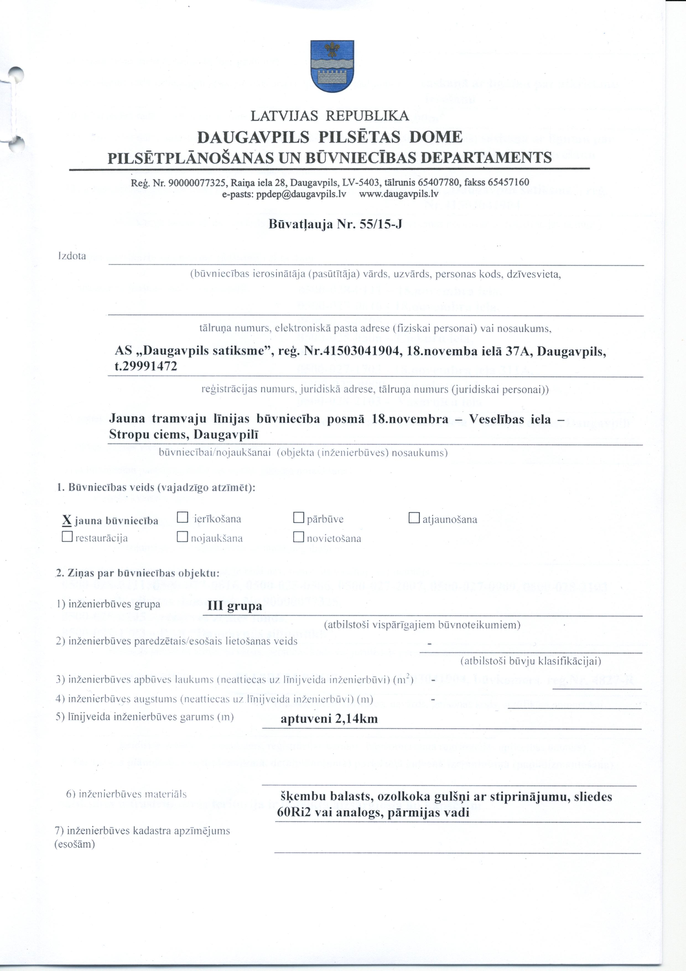

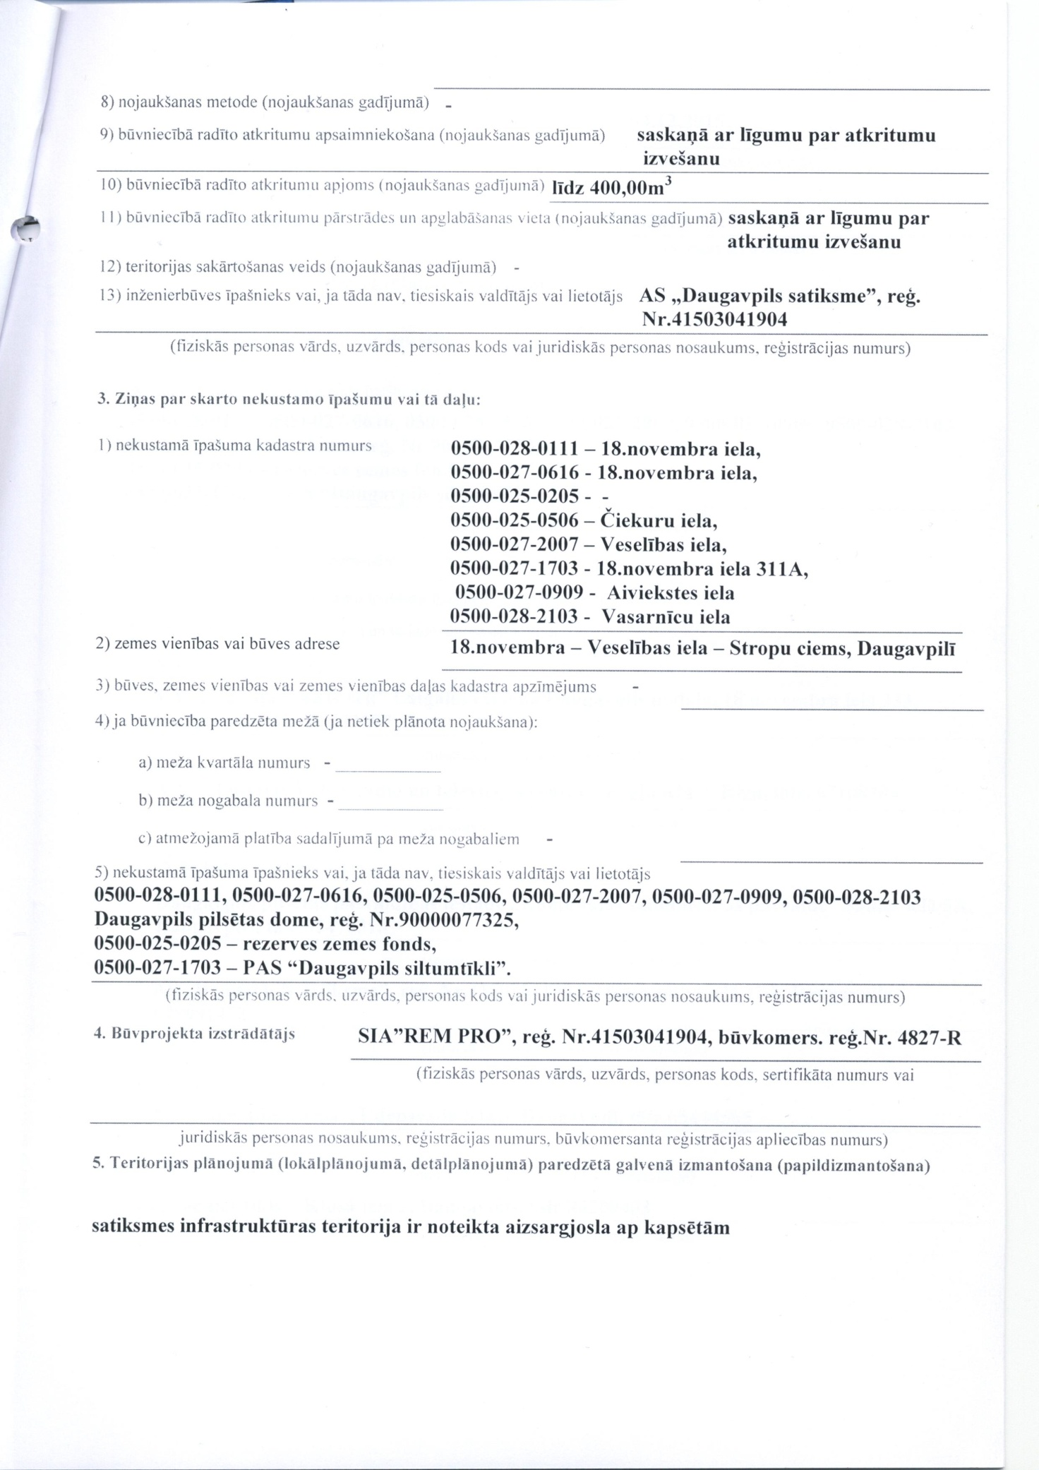

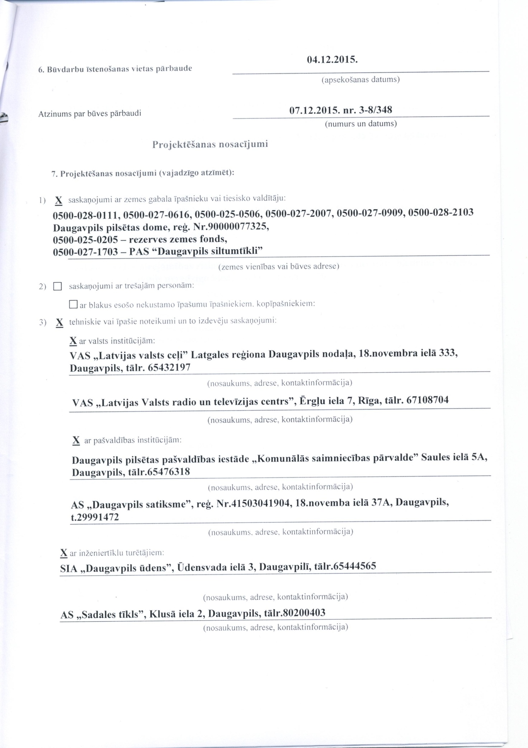

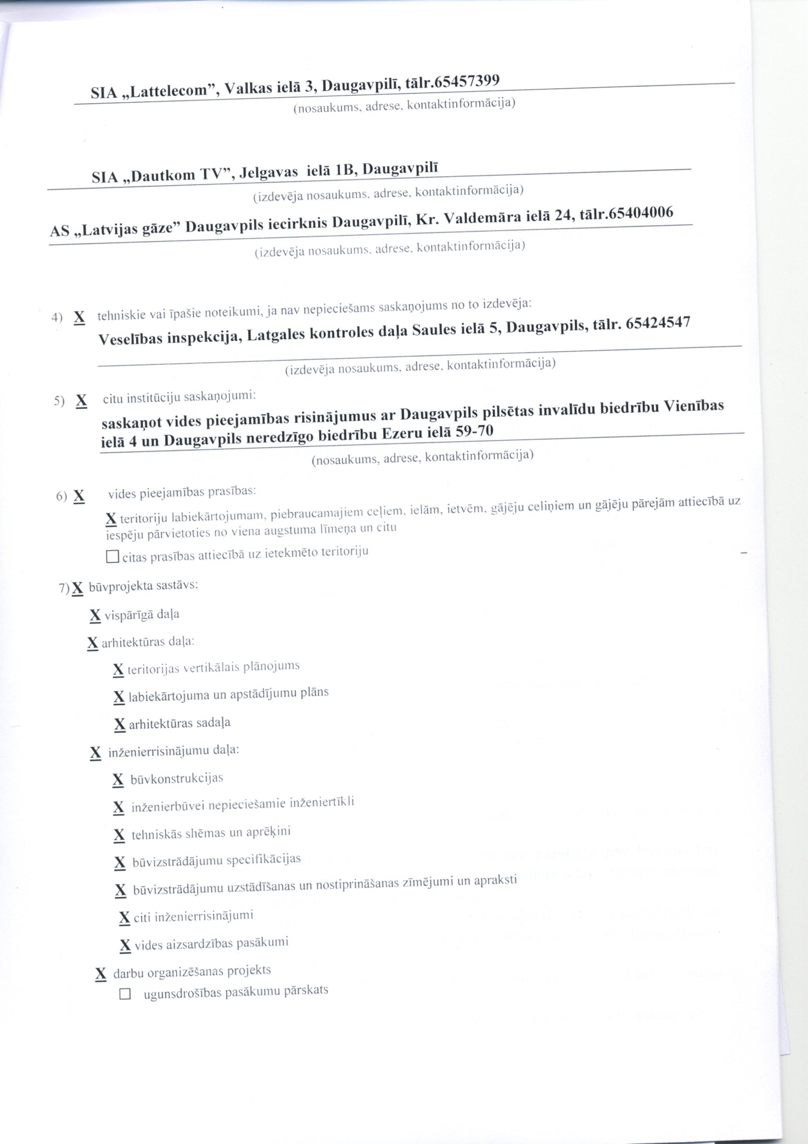

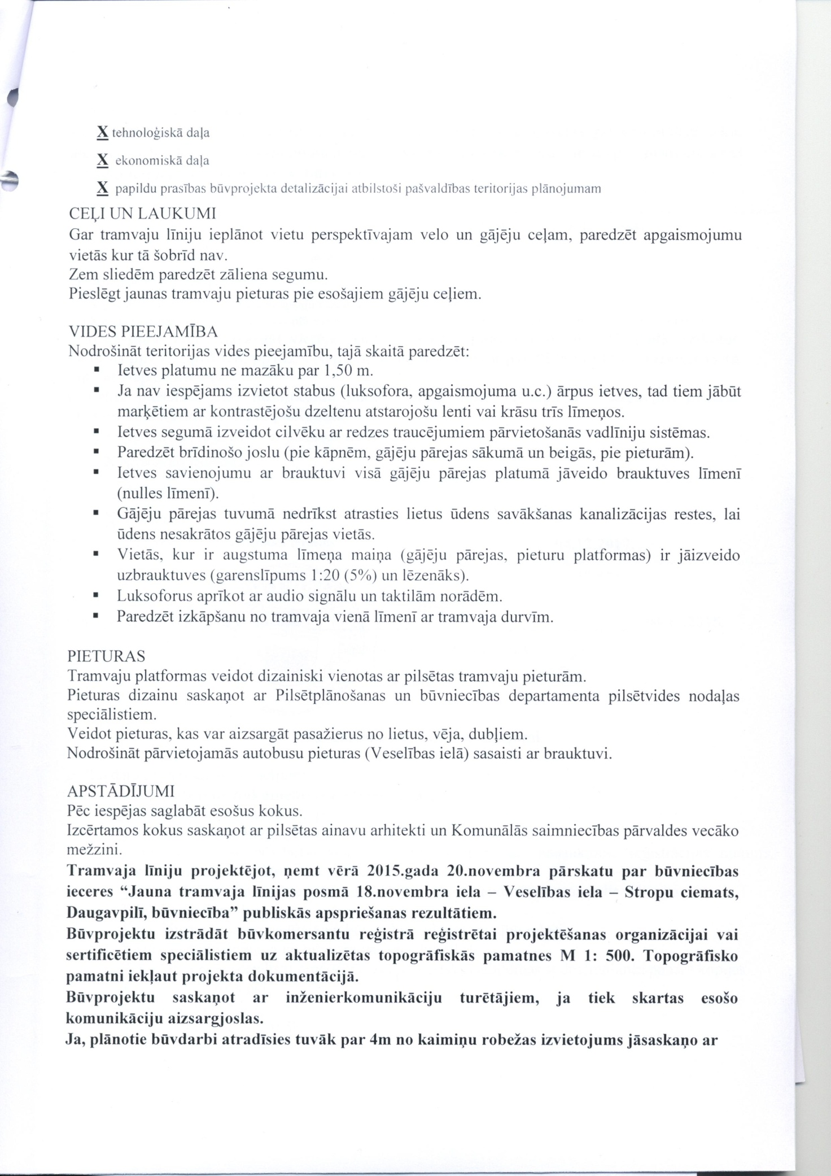

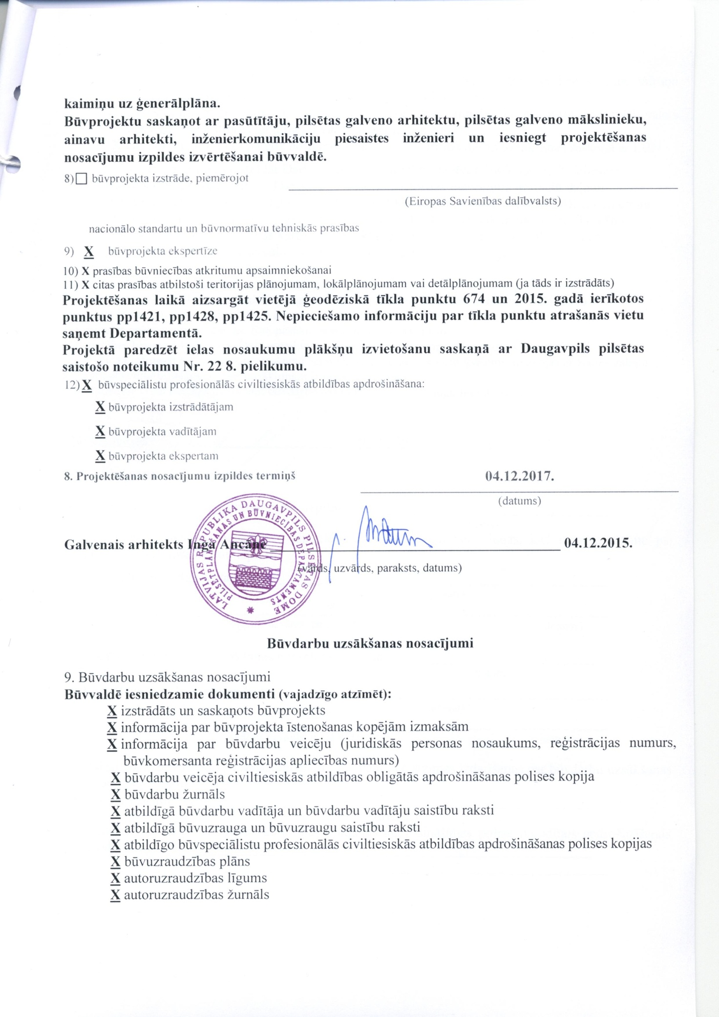

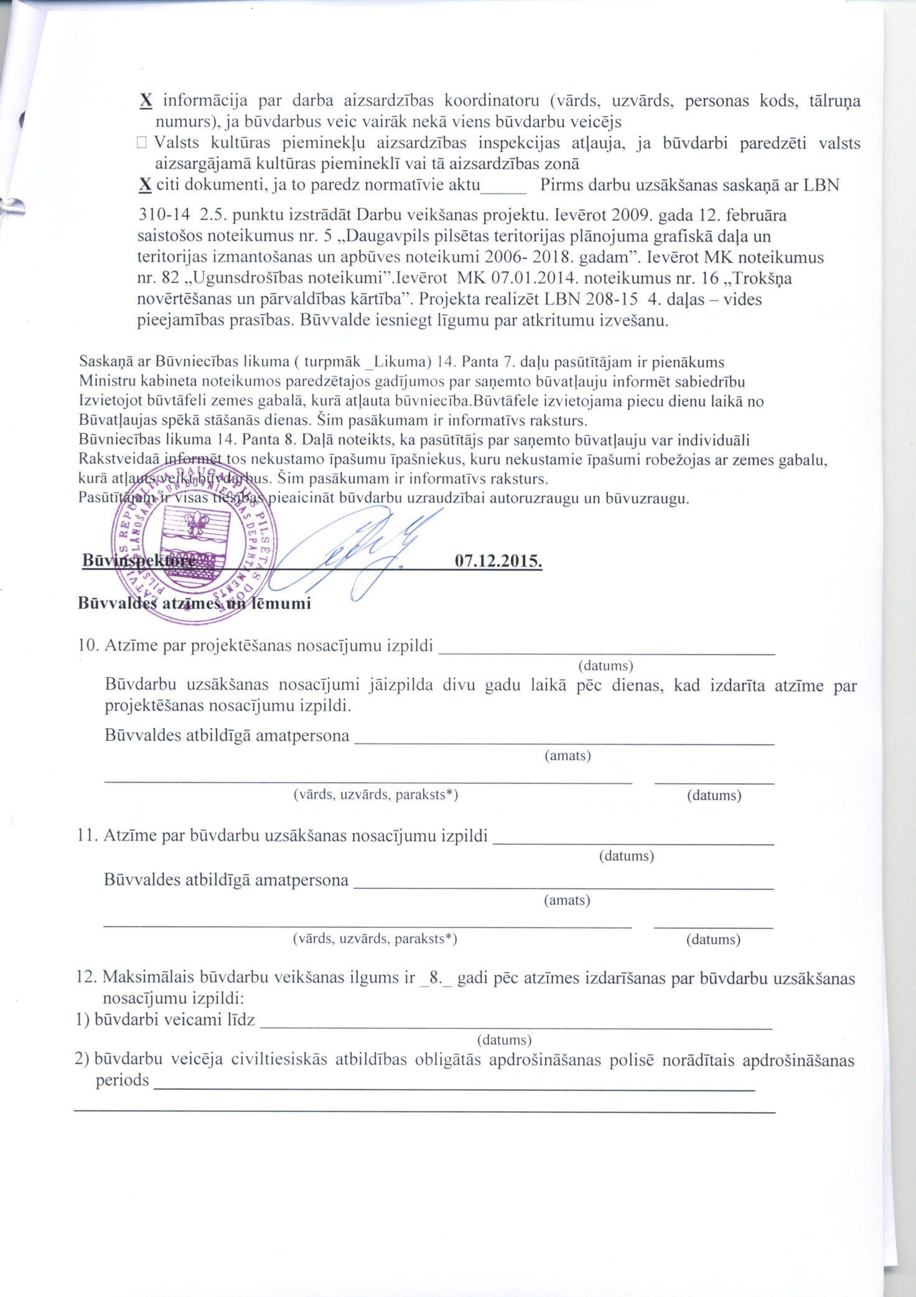

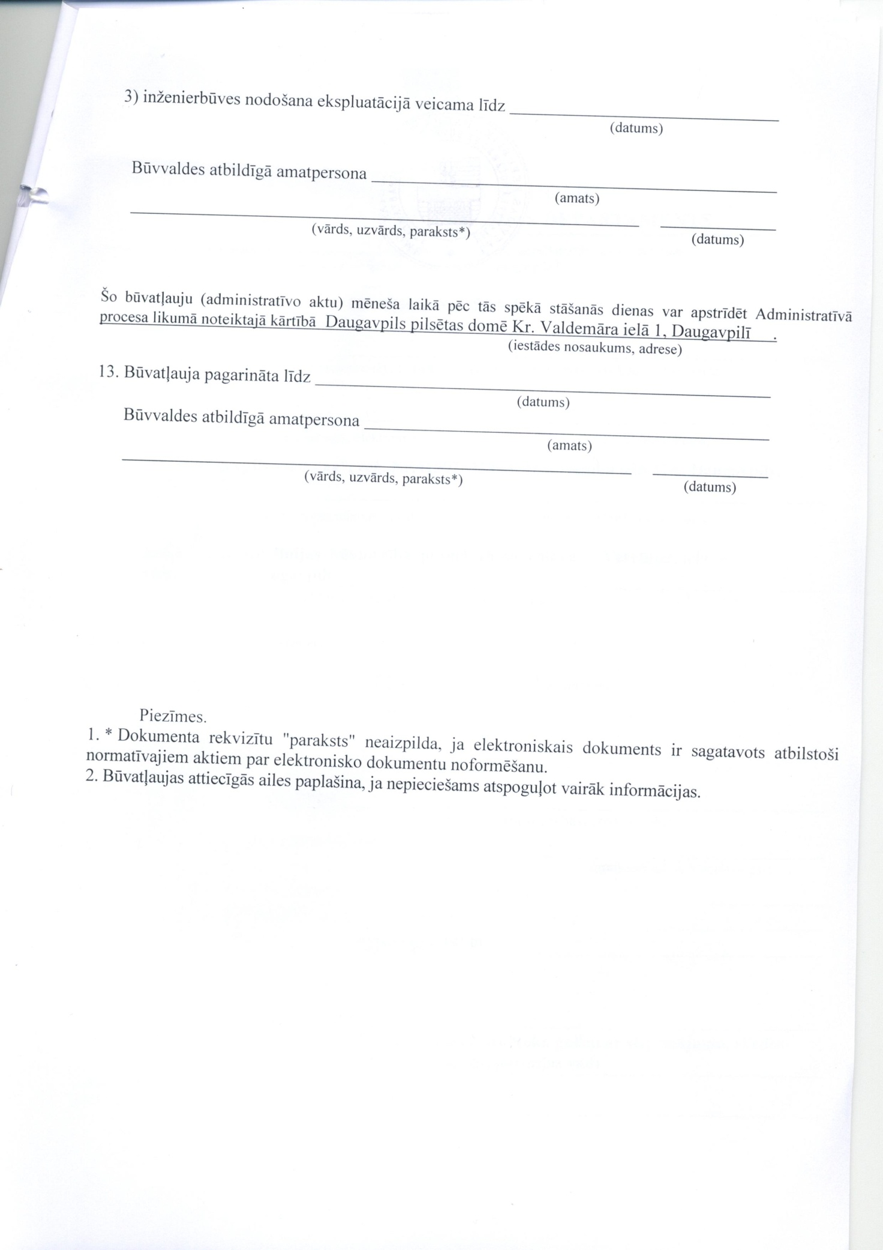

Shēma Nr.1 Pielikums Nr.3.2.
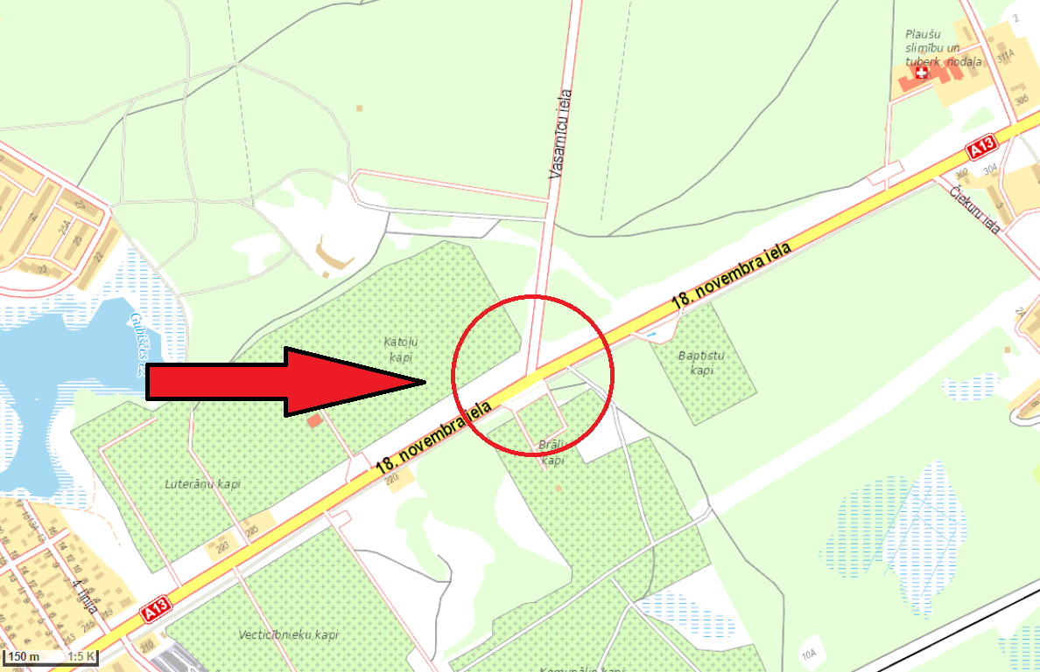

Shēma Nr.2 Pielikums Nr.3.2.
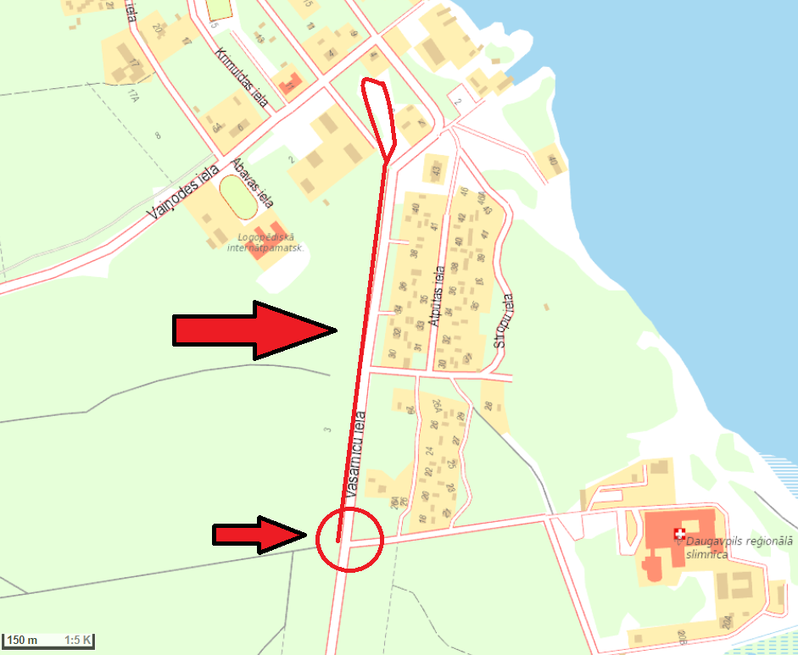

Pielikums Nr.4
Atklātā konkursa nolikumam
ar identifikācijas Nr. ASDS/2015/107

PRETENDENTA FINANŠU PIEDĀVĀJUMS

Pretendents:
(Pretendenta nosaukums, reģ.Nr., juridiskā adrese)

Atklātā konkursa nosaukums un identifikācijas numurs:
„Būvprojekta izstrāde Jaunas tramvaju līnijas būvniecībai posmā 18.Novembra – Veselības iela – Stropu ciems, Daugavpilī”, identifikācijas Nr. ASDS/2015/107.

Kam: AS ,,Daugavpils satiksme” iepirkuma komisijai

1. Pārskatot iepriekšminētos atklātā konkursa dokumentus un Līguma projekta noteikumus, mēs, apakšā parakstījušies, piedāvājam veikt „Būvprojekta izstrāde Jaunas tramvaju līnijas būvniecībai posmā 18.Novembra – Veselības iela – Stropu ciems, Daugavpilī”, atbilstoši tehniskās specifikācijas (Nolikuma Pielikums Nr.3) prasībām un tehniskajā specifikācijā norādītos izpildes termiņos, līguma prasībām (Nolikuma Pielikums Nr.3) saskaņā par piedāvājuma cenu:
 | Nosaukums | Līgumcena bez PVN
1. | Būvprojekta izstrāde
2. | Autoruzraudzības nodrošināšana
 | Kopējā līgumcena EUR bez PVN

2. Ja mūsu piedāvājums tiks pieņemts, mēs apņemamies Nolikumā ietvaros izstrādāt būvprojektu un veikt autoruzraudzību atbilstoši Nolikumā un līguma projektā noteiktajos termiņos.

- Šis piedāvājums ir spēkā 120 (viens simts divdesmit) dienu laikā no piedāvājumu atvēršanas dienas, tas mums būs saistošs un var tikt apstiprināts jebkurā brīdī līdz noteiktā perioda beigām.

(vieta) |  | (datums)

Pretendents:
z.v. | (amats, paraksts, V.Uzvārds)

Pielikums Nr.5
Atklātā konkursa nolikumam
ar identifikācijas Nr. ASDS/2015/107

LĪGUMA PROJEKTS

Daugavpilī 2016.gada ____________

AS ,,Daugavpils satiksme”, reģistrācijas Nr.41503002269, juridiskā adrese 18.Novembra ielā 183, Daugavpilī, tās valdes locekļa Ē.Mekša personā un valdes locekles S.Šņepstes personā, kuri rīkojas saskaņā ar Statūtiem (turpmāk – Pasūtītājs) no vienas puses un,
______________________, reģ.Nr.____________________, juridiskā adrese _____________, _______________, tās ____________ ________________ personā, kurš/a rīkojas uz _________________ pamata (turpmāk – Izpildītājs) no otras puses, abi kopā saukti Puses, bet katrs atsevišķi saukts Puse, pamatojoties uz AS ,,Daugavpils satiksme” iepirkuma komisijas 2016.gada ______ lēmumu (2016.gada _____ protokols Nr.__) „Būvprojekta izstrāde Jaunas tramvaju līnijas būvniecībai posmā 18.Novembra – Veselības iela – Stropu ciems, Daugavpilī”, identifikācijas Nr.ASDS/2015/107, noslēdza šādu līgumu, turpmāk – Līgums:

1.Definīcijas
- Būvprojekts ir būvniecības ieceres īstenošanai nepieciešamo grafisko un teksta dokumentu kopums.
  - Būvatļauja ir administratīvais akts ar nosacījumiem būvniecības ieceres realizācijai dabā — projektēšanai un būvdarbiem — līdz būves pieņemšanai ekspluatācijā
  - Apakšuzņēmējs ir juridiska vai fiziska persona, kas slēdz līgumu ar Izpildītāju par noteiktas Darba daļas veikšanu.
  - Autoruzraudzība ir kontrole, ko būvprojekta izstrādātājs veic pēc projektēšanas darbu pabeigšanas līdz būves nodošanai ekspluatācijā, lai nodrošinātu būves realizāciju atbilstoši būvprojektam.
  - Būvprojekta ekspertīze ir profesionāla pārbaude, kuras mērķis ir sniegt izvērtējumu par būvprojekta tehniskā risinājuma atbilstību normatīvo aktu un tehnisko noteikumu prasībām.
  - Būvprojekts minimālā sastāvā ir nepieciešamais grafisko un teksta dokumentu kopums, kas ataino būves pamatideju (būves apjoms, novietojums, būves lietošanas veids) un ir pamats būvatļaujas izdošanai.
  - Projektētājs ir sertificēta fiziskā vai juridiskā persona, kas, pamatojoties uz Pasūtītāja apstiprināto tehnisko specifikāciju (darba uzdevums) un saskaņā ar noslēgto līgumu, izstrādā būvprojektu.
  - Projekta vadītājs ir Pasūtītāja pārstāvis, kurš ir pilnvarots pārstāvēt Pasūtītāju, pieņemt lēmumus, dot rīkojumus un saskaņojumus līgumā paredzētajos gadījumos.
  - Sākotnējā līgumcena ir līgumcena, par kādu noslēgts šis līgums.

- Līguma priekšmets
  - Pasūtītājs uzdod, un Izpildītājs par samaksu apņemas Līgumā noteiktajā kārtībā, termiņos un pienācīgā kvalitātē, ievērojot Latvijas Republikas (turpmāk - LR) normatīvo aktu prasības, izstrādāt būvprojektu „Jaunas tramvaju līnijas būvniecībai posmā 18.Novembra – Veselības iela – Stropu ciems, Daugavpilī” (turpmāk – Būvprojekts), un būvdarbu laikā nodrošināt autoruzraudzību atbilstoši atklātā konkursa „Būvprojekta izstrāde Jaunas tramvaju līnijas būvniecībai posmā 18.Novembra – Veselības iela – Stropu ciems, Daugavpilī” (identifikācijas numurs ASDS/2015/107), nolikumam (Līguma pielikums Nr.1) (turpmāk – nolikums) un Izpildītāja iesniegtajam piedāvājumam (Līguma pielikums Nr.2) atklātajam konkursam „Būvprojekta izstrāde Jaunas tramvaju līnijas būvniecībai posmā 18.Novembra – Veselības iela – Stropu ciems, Daugavpilī” (identifikācijas numurs ASDS/2015/107) un ievērojot visus šī Līguma nosacījumus.
  - Būvprojekta izstrāde ietver šādu Būvprojekta dokumentācijas un pakalpojumu apjomu:
    - Būvprojekta izstrādi, pamatojoties uz AS ’’Daugavpils satiksme’’ izsniegto būvprojektu minimālā sastāvā un Pilsētplānošanas un būvniecības departamenta būvvaldes izsniegto, spēkā esošo būvatļauju un Pasūtītāja sagatavoto tehnisko specifikāciju (izmantojot savus darbiniekus un/vai apakšuzņēmēju darbiniekus un materiālus) saskaņā ar spēkā esošo normatīvo aktu prasībām.
    - Tehnisko noteikumu pieprasīšana inženiertīklu turētājiem, saistītajām iestādē;.
    - Visu nepieciešamo ar inženiertīklu turētājiem un tehnisko noteikumu izsniedzējiem saskaņojumu saņemšanu;
    - Ar dokumentācijas saskaņošanu saistītos izdevumus Daugavpils pilsētas domes Pilsētplānošanas un būvniecības departamentā, t.sk. konstatēto neprecizitāšu novēršanu un papildinājumu sagatavošanu;
    - Izpildītājs apņemas veikt autoruzraudzību pēc būvdarbu uzsākšanas uz būvdarbu veikšanas laikā līdz objekta nodošanai ekspluatācijā. Projektētājam ir jāveic objekta autoruzraudzība atbilstoši Būvniecības likuma un citu spēkā esošo normatīvo aktu prasībām.

- Darbu izpildes termiņš
  - Līgums stājas spēkā ar tā abpusējas parakstīšanas brīdi un ir spēkā līdz abu pušu saistību izpildei.
  - Būvprojekta izstrāde un iesniegšana Pasūtītājam veicama 3 (trīs) mēnešu laikā no līguma parakstīšanas dienas.
  - Būvprojekta ekspertīzi nodrošina Pasūtītājs 1 (viena) mēneša laikā no brīža, kad Izpildītājs Pasūtītājam ir iesniedzis gatavu Būvprojektu pilnā sastāvā, kas ir saskaņots ar visiem inženiertīklu turētājiem un tehnisko noteikumu izsniedzējiem.
  - Būvprojekta saskaņošana Daugavpils pilsētas domes Pilsētplānošanas un būvniecības departamentā veicama 1 (viena) mēneša laikā no ekspertīzes veikšanas.
  - Būvprojekta nodošana Pasūtītājam tiek apstiprināta ar savstarpēji parakstītu nodošanas – pieņemšanas aktu.
  - Ekspertīzes konstatētos trūkumus Izpildītājs veic ne vēlāk kā 10 (desmit) kalendāro dienu laikā no pārskata par ekspertīzes konstatētajiem trūkumiem saņemšanas brīža.
  - Būvprojekta sastāvā ir jāparedz visi risinājumi un rasējumi ar detalizācijas pakāpi, kas ir pietiekama būvdarbu izmaksu aprēķinam un izpildei atbilstoši normatīvo aktu prasībām.
  - Autoruzraudzība veicama būvdarbu izpildes laikā līdz objekta nodošanai ekspluatācijā atbilstoši normatīvo aktu prasībām.
  - Līguma izpildes laikā, iestājoties no Izpildītāja neatkarīgiem apstākļiem, kas kavē Līgumā noteikto saistību izpildi, vai padara neiespējamu līguma izpildi noteiktajos termiņos, Izpildītājam ir tiesības lūgt pagarināt izpildes termiņu. Pieprasījums termiņa pagarinājumam iesniedzams rakstiskā veidā.
  - Gadījumā, ja Izpildītājs pagarinājuma lūgumu nevar pamatot ar attiecīgiem dokumentiem, tad Pasūtītājam ir tiesības atteikt līguma termiņa pagarinājumu un piemērot soda sankcijas saskaņā ar Līguma 9.1.punktu.
- Līguma summa un norēķinu kārtība
  - Līgumcena par Būvprojekta izstrādi, atbilstoši Izpildītāja iesniegtajam atklātajam konkursam „Būvprojekta izstrāde Jaunas tramvaju līnijas būvniecībai posmā 18.Novembra – Veselības iela – Stropu ciems, Daugavpilī” (identifikācijas numurs ASDS/2015/107), piedāvājumā iekļautam Finanšu piedāvājumam (Līguma pielikums Nr.2) tiek noteikta EUR ___________ (______________) bez PVN un Līguma summa par autoruzraudzības nodrošināšanu tiek noteikta EUR ___________ ( ______________ ) bez PVN. Kopējā līguma summa sastāda EUR ___________ ( ______________ ) bez PVN.
  - Priekšapmaksa šī līguma ietvaros nav paredzēta.
  - Līguma apmaksa paredzēta sekojoši:
    - Šī līguma 4.1.punktā paredzēto līgumcenu par būvprojekta izstrādi Pasūtītājs apmaksa 15 (piecpadsmit) darba dienu laikā pēc Pušu Darbu pieņemšanas – nodošanas akta parakstīšanas un pēc Izpildītāja rēķina saņemšanas.
    - Pasūtītājs maksā Izpildītājam par autoruzraudzības nodrošināšanu pirmo maksājumu 30% apmērā 20 (divdesmit) kalendāro dienu laikā pēc 30 % kopējo būvdarbu izpildes; otrais maksājums 50 % apmērā 20 (divdesmit) kalendāro dienu laikā pēc 50% kopējo būvdarbu izpildes; trešais maksājums 20 % apmēra 20 (divdesmit) kalendāro dienu laikā pēc visu būvdarbu izpildes un nodošanas ekspluatācijā un Darbu izpildes akta parakstīšanu par autoruzraudzības pakalpojumiem.
  - Pievienotās vērtības nodoklis tiek aprēķināts un maksāts saskaņā ar LR spēkā esošajiem normatīvajiem aktiem.
  - Līgumcena par būvprojekta izstrādi ietver samaksu par visa būvprojekta izmaksām, t.sk. par dokumentācijas saskaņošanu visās nepieciešamajās institūcijās, transporta izmaksas, nodokļus, nodevas un citus obligātos maksājumus, kas būtu jāveic Izpildītājam šī Līguma izpildei.
  - Iespējamais sadārdzinājums Līguma izpildes laikā netiks apmaksāts.

- Būvprojekta nodošanas un pieņemšanas kārtība, izmaiņas būvprojektā
  - Pēc Būvprojekta saskaņošanas ar visiem inženiertīklu turētājiem un tehnisko noteikumu izsniedzējiem Izpildītājs iesniedz Pasūtītājam Būvprojektu izskatīšanai un apstiprināšanai.
  - Pasūtītājam jāapstiprina vai jāiesniedz rakstisks ziņojums Izpildītājam par izmaiņām vai labojumiem iesniegtā Būvprojektā 10 (desmit) darba dienu laikā pēc Būvprojekta saņemšanas. Būvprojektu nodod, Pusēm parakstot nodošanas – pieņemšanas aktu.
  - Pretenziju gadījumā Puses sastāda aktu par nepieciešamajiem labojumiem un papildinājumiem izstrādātajā Būvprojektā un to izpildes termiņiem saskaņā ar līguma 3.6.punktu. Aktā norādīto trūkumu novēršanu Izpildītājs veic uz sava rēķina.
  - Šajā Līgumā noteikto darbu izpilde tiek apstiprināta ar nodošanas – pieņemšanas aktu.
  - Izmaiņas Būvprojektā:
    - Visas izmaiņas saskaņotā Būvprojektā Pasūtītājs pieprasa Izpildītājam ar rakstisku ziņojumu, ko parakstījis Pasūtītājs vai tā pilnvarotā persona.
    - Gadījumā, ja pēc Pasūtītāja uzskata (arī pēc Būvprojekta pieņemšanas – nodošanas akta parakstīšanas) ir nepieciešams detalizētāks sadalījums atsevišķos sējumos pēc rekonstrukcijas darbu veidiem, vai sadaļām, Izpildītājs veic Būvprojekta sadalīšanu vai atsevišķas sadaļas iznešanu atbilstoši Pasūtītāja norādījumiem bez papildus samaksas.

- Izpildītāja pienākumi un tiesības
  - Izpildītājam jāizstrādā Būvprojektu un jāsniedz pakalpojumus atbilstoši šī Līguma nosacījumiem.
  - Sagatavojot Būvprojektu un veicot autoruzraudzību līdz objekta nodošanai ekspluatācijā, Izpildītājam jāievēro spēkā esošo LR normatīvo aktu prasības, Līguma nosacījumus un Pasūtītāja norādījumus.
  - Izpildītājs pārskata un apstiprina Tehniskās specifikācijas atbilstību LR Būvnormatīviem.
  - Izpildītājs apņemas ievērot informācijas konfidencialitāti, neizmantot to paša vai jebkuras trešās personas labā, neizpaust trešajām personām un nelietot citādi kā tikai Līgumā noteikto pienākumu izpildīšanas nodrošināšanai.
  - Izpildītājs apņemas:
    - veicot līguma izpildi, ievērot līgumā noteiktos termiņus;
    - bez papildus samaksas veikt nepieciešamos izpētes un uzmērīšanas darbus, kas papildus nepieciešami veiksmīgai būvprojekta izstrādei un nodošanai;
    - veikt objektu tehnisko apsekošanu, nodrošinot nepieciešamās kvalifikācijas speciālistu piedalīšanos;
    - izstrādāt būvprojektu atbilstoši Pasūtītāja tehniskās specifikācijas prasībām, spēkā esošajai Būvatļaujai un sākotnēji izstrādātajam Būvprojektam minimālā sastāvā;
    - saņemt nepieciešamos saskaņojumus ar inženiertīklu turētājiem un tehnisko noteikumu izsniedzējiem;
    - visu nepieciešamo dokumentāciju saskaņot Daugavpils pilsētas domes Pilsētplānošanas un būvniecības departamentā un iesniegt Pasūtītājam Būvprojektu ar visiem nepieciešamajiem saskaņojumiem;
    - veikt autoruzraudzību visā būvdarbu veikšanas laikā līdz objekta nodošanai ekspluatācijā;
      - Būvdarbu izpildes laikā konstatētas neprecizitātes, kādēļ nav iespējams veikt vai tiek kavēta būvdarbu izpilde, Izpildītājs novērš 3 (trīs) darba dienu laikā no Pasūtītāja, vai Būvuzruga, vai Būvuzņēmēja attiecīgā rakstiskā paziņojuma saņemšanas.
    - apņemas katru mēnesi līdz 5. (piektajam) datumam Pasūtītājam iesniegt rakstisko atskaiti par līguma izpildes gaitu;
    - par apstākļiem, kas var ietekmēt Būvprojekta izstrādi vai autoruzraudzības pakalpojumu sniegšanu kvalitāti, termiņus vai līgumcenu, Izpildītājam nekavējoties, bet ne vēlāk kā 3 (triju) dienu laikā ir jāiesniedz rakstisks paziņojums.
  - Izpildītājs apņemas nest pilnu atbildību par izstrādātā Būvprojekta kvalitāti, t.sk. par tā pareizību un precizitāti.
  - Izpildītāja atbildība kļūdainu risinājumu gadījumā ietver nepieciešamo korekciju izstrādāšanu Būvprojektā uz Izpildītāja rēķina bez papildus izmaksām Pasūtītājam.
  - Pēc līguma summas par būvprojekta izstrādi samaksas Pasūtītājs iegūst īpašuma tiesības uz projektēšanas rezultātā radīto Būvprojektu, tajā skaitā skicēm un apjoma risinājumiem, kā arī cita veida arhitektūras un būvniecības dokumentāciju, kas izstrādāti Būvprojekta ietvaros.
  - Izpildītājam ir tiesības piesaistīt savā atklātā konkursa iesniegtajā piedāvājumā (Līguma pielikums Nr.2) minētos apakšuzņēmējus.
  - Apakšuzņēmēju maiņu jāsaskaņo rakstveidā ar Pasūtītāju. Piedāvātājam apakšuzņēmējam jāatbilst nolikuma (Līguma pielikums Nr.1) prasībām.
  - Izpildītājs ir atbildīgs par Būvprojekta izstrādāšanu un pakalpojumiem, ko veic tā Apakšuzņēmēji.
  - Izpildītājam divu darba dienu laikā jāizsniedz rīkojums par atbildīgo speciālistu nozīmēšanu Būvprojekta izstrādei.
    - Izpildītājam ir tiesības lūgt nozīmēto speciālistu nomaiņu uz līdzvērtīgiem, iepirkuma kvalifikācijas prasībām atbilstošiem speciālistiem.
  - Organizēt un piedalīties iknedēļas sapulcēs Būvprojekta izstrādāšanas laikā. Piedalīties būvsapulcēs autoruzraudzības laikā, kurās piedalās būvniecības procesā iesaistītie dalībnieki. Puses var vienoties par citu iknedēļas sapulces vai būvsapulču sasaukšanas kārtību. Nepieciešamības gadījumā, sasaukt ārkārtas sapulci vai būvsapulci, pirms tam laicīgi paziņojot par to Pasūtītājam un citām iesaistītajām personām.
7. Pasūtītāja pienākumi un tiesības
  - Pasūtītājam jāsniedz visu nepieciešamo dokumentāciju un informāciju, kas ir tā rīcībā un kas nepieciešama Būvprojekta izstrādāšanai, pēc iespējas īsākā laika periodā. Pasūtītājs ir atbildīgs par iesniegtās dokumentācijas un informācijas pareizību, Izpildītājs pieņem to kā pareizu un nav atbildīgs par šīs informācijas atbilstības pārbaudi.
  - Pasūtītājs ir atbildīgs par nolikumā ietvaros Tehniskās specifikācijas sastādīšanu (Līguma pielikums Nr.1).
  - Divu darba dienu laikā no Līguma parakstīšanas brīža Pasūtītājs izsniedz apstiprinātā Būvprojekta minimālā sastāvā kopiju un attiecīgas Būvatļaujas kopiju.
  - Pasūtītājs nodrošina Izpildītāja piekļūšanu Būvobjektam šī Līguma izpildes laikā.
  - Pasūtītājam ir tiesības izvirzīt pretenzijas par Būvprojektu vai citu būvprojekta dokumentāciju, kas tiek izstrādāta šī Līguma ietvaros, ja tā pilnīgi vai daļēji neatbilst nolikuma prasībām vai Tehniskai specifikācijai (Līguma pielikums Nr.1), Būvatļaujas nosacījumiem, atklātajam konkursam iesniegtajam piedāvājumam (Līguma pielikums Nr.2), LR Būvnormatīviem vai satur kļūdainus risinājumus.
  - Organizēt un piedalīties iknedēļas sapulcēs Būvprojekta izstrādāšanas laikā. Piedalīties būvsapulcēs autoruzraudzības laikā, kurās piedalās būvniecības procesā iesaistītie dalībnieki. Puses var vienoties par citu iknedēļas sapulces vai būvsapulču sasaukšanas kārtību. Nepieciešamības gadījumā, sasaukt ārkārtas sapulci vai būvsapulci, pirms tam laicīgi paziņojot par to Pasūtītājam un citām iesaistītajām personām.
8. Līguma izbeigšana, izpilde
  - Līguma izbeigšana notiek šādos apstākļos:
    - Jebkura Puse ir tiesīga vienpusēji izbeigt šo Līgumu, ja otra Puse nav izpildījusi vienu vai vairākas saistības, un pēc rakstiska brīdinājuma saņemšanas saistību nepildīšana nav novērsta 15 (piecpadsmit) darba dienu laikā. Šajā gadījumā Puse, kas pēc rakstiska brīdinājuma nav izpildījusi saistību, par kuru tika norādīts rakstiskajā brīdinājumā, maksā otrai Pusei līgumsodu 10% apmērā no Līgumcenas, kā arī atlīdzību par reāli paveikto darbu saskaņā ar Darbu pārtraukšanas aktu;
    - Pie Līguma izbeigšanas visas nenomaksātās soda sankcijas un visi kārtējie maksājumi par Būvprojekta izstrādi un citiem pakalpojumiem, kas paredzēti ar šo Līgumu, jāsamaksā 5 (piecu) darba dienu laikā pēc Darbu pārtraukšanas akta parakstīšanas.
  - Līgums tiek uzskatīts par izpildītu, kad Puses ir pilnā mērā izpildījušas šī Līguma saistības – Pasūtītājs ar nodošanas – pieņemšanas akta parakstīšanu ir apstiprinājis Būvprojekta saņemšanu, ar Darbu izpildes akta parakstīšanu par autoruzraudzības pakalpojumiem un apmaksājis pilnu Līguma summu.
9. Atbildība un strīdu izšķiršanas kārtība
  - Ja paredzētais Būvprojekts netiek pabeigts noteiktā laikā vai netiek veikta autoruzraudzība pēc Būvprojekta izstrādes, Pasūtītājam ir tiesības ieturēt līgumsodu 0,05% apmērā no Līgumcenas par būvprojekta izstrādi par katru nokavēto dienu, bet ne vairāk kā 10% no Līgumcenas par būvprojekta izstrādi. Līgumsods tiek ieturēts no Izpildītājam izmaksājamas summas.
  - Ja netiek veikta autoruzraudzība pēc Būvprojekta izstrādes, Pasūtītājam ir tiesības ieturēt līgumsodu 0,05% apmērā no Līgumcenas par autoruzraudzības veikšanu par katru nokavēto dienu, bet ne vairāk kā 10% no Līgumcenas par autoruzraudzību. Līgumsods tiek ieturēts no Izpildītājam izmaksājamas summas.
  - Ja būvdarbu izpildes laikā konstatētas neprecizitātes, kādēļ nav iespējams veikt vai tiek kavēta būvdarbu izpilde, Izpildītājs novērš 3 (trīs) darba dienu laikā no Pasūtītāja, vai Būvuzruga, vai Būvuzņēmēja attiecīgā rakstiskā paziņojuma saņemšanas.
  - Ja Izpildītājs nepilda šī līguma 9.3.punktā norādītos pienākumus, Pasūtītājam ir tiesības ieturēt līgumsodu 0,05% apmērā no kopējās Līgumcenas par autoruzraudzības veikšanu par katru nokavēto dienu, bet ne vairāk kā 10% no kopējās Līgumcenas par autoruzraudzību. Līgumsods tiek ieturēts no Izpildītājam izmaksājamas summas.
  - Puses ir atbildīgas par šajā Līgumā norādīto saistību pildīšanu un LR normatīvo aktu prasību ievērošanu. Pušu saistības pret otru Pusi vai trešajām personām ietver atbildību par zaudējumiem, kas nodarīti otrajai Pusei vai trešajām personām saskaņā ar LR normatīvo aktu prasībām.
  - Visas domstarpības, kas ir saistītas ar šī Līguma izpildi, Puses risina pārrunu ceļā, bet, ja vienošanos nav iespējams panākt 15 (piecpadsmit) kalendāro dienu laikā, tad tiesā LR normatīvajos aktos noteiktā kārtībā.
  - Ja Puses nevar panākt kopīgi pieņemamu risinājumu, strīdīgais jautājums izskatāms tiesā saskaņā ar LR spēkā esošo normatīvo aktu prasībām.

10. Nepārvarama vara
10.1. Puses nav atbildīgas, iestājoties nepārvaramas varas apstākļiem, tādiem kā ugunsgrēks, dabas stihijas, karš, jebkura rakstura karadarbības, nelabvēlīgi valsts pārvaldes iestāžu akti, kā arī jebkuri ārkārtēja rakstura apstākļi, kurus Puses nevarēja ne paredzēt, ne novērst saprātīgiem līdzekļiem. Šādā gadījumā saistību izpildes termiņš tiek atlikts attiecīgi termiņam, kurā darbosies šie apstākļi.
10.2. Pusei, kuras saistību izpildi apgrūtina nepārvaramas varas apstākļi, nekavējoties jānosūta paziņojums otrai Pusei, informējot par nepārvaramas varas iestāšanos un tās sekām, kā arī jāpieliek visas pūles, lai mazinātu nepārvaramas varas kaitīgās sekas.
10.3. Gadījumā, ja rodas nepārvaramas varas apstākļi, kas ietekmē šī Līguma izpildes termiņus, bet Līgums tomēr var tikt izpildīts, Puses saskaņo savu turpmāko rīcību par Līguma izpildi un izpildes termiņiem. Ja nepārvaramas varas apstākļi turpinās ilgāk par 1 (vienu) mēnesi, Pusēm ir tiesības vienpusēji izbeigt šī Līguma darbību, veicot norēķinu par Izpildītāja faktiski padarīto darbu.

- Citi noteikumi
11.1. Ja kāds no Līguma punktiem neparedzētu apstākļu dēļ tiek atzīts par spēkā neesošu vai likumam neatbilstošu, tas neietekmē citu Līgumā pielīgto saistību izpildi, kuras netiek skartas sakarā ar šīm izmaiņām.
11.2. Nevienai no Pusēm nav tiesību nodot šajā Līgumā noteiktās saistības trešajai personai bez otras Puses rakstiskas piekrišanas.
11.3. Šī Līguma noteikumi ir saistoši Pusēm un pilnā apmērā pāriet uz Pušu tiesību un saistību pārņēmējiem.
11.4. Tās Līguma attiecības, kuras nav atrunātas šī Līguma tekstā, tiek regulētas saskaņā ar LR normatīvajiem aktiem.
11.5. Visi šī Līguma grozījumi ir noformējami rakstveidā un iegūst spēku ar brīdi, kad tos parakstījuši abas Puses.
11.6. Par Līguma izpildei būtisko rekvizītu maiņu, kā arī par izmaiņām īpašnieku vai amatpersonu ar paraksta tiesībām sastāvā, Puses informē viena otru 10 (desmit) darba dienu laikā. Ja kāda no Pusēm neinformē otru Pusi par savu rekvizītu maiņu šajā Līgumā noteiktajā termiņā, tā uzņemas atbildību par visiem zaudējumiem, kas šajā sakarā varētu rasties otrai Pusei.
11.7. Līgums tiek sastādīts uz 6 (sešām) lapām latviešu valodā un parakstīts 2 (divos) eksemplāros, pa vienam eksemplāram katrai Pusei. Abiem eksemplāriem ir vienāds juridisks spēks.

Līguma pielikumi:
- Līguma pielikums Nr. 1 – atklātā konkursa „Būvprojekta izstrāde Jaunas tramvaju līnijas būvniecībai posmā 18.Novembra – Veselības iela – Stropu ciems, Daugavpilī” nolikums uz __ lapām;
- Līguma pielikums Nr. 2 – atklātā konkursa „Būvprojekta izstrāde Jaunas tramvaju līnijas būvniecībai posmā 18.Novembra – Veselības iela – Stropu ciems, Daugavpilī” Izpildītāja iesniegtais piedāvājums uzdevums uz __ lapām.

12.PUŠU REKVIZĪTI UN PARAKSTI

Pielikums Nr.6
Atklātā konkursa nolikumam
ar identifikācijas Nr. ASDS/2015/107

Piedāvājuma nodrošinājuma forma
(Bankas piedāvājuma garantija)
Kam: ______________________________________, Reģistrācijas Nr. __________________, juridiskā adrese ___________________________ (Pasūtītājs)
Ievērojot, ka___________________________(ierakstīt Pretendentu un viņa adresi)
(turpmāk saukts “Pretendents”) ir iesniedzis šo piedāvājumu datētu ar __________
(datums)par „______________________________________________________________________” (turpmāk saukts “Piedāvājums”),
Ar šo darām visiem zināmu, ka mēs
___________________________________________________________(ierakstīt bankas sabiedrības nosaukumu un adresi) ar reģistrētu biroju ____________(ierakstīt reģistrēto adresi) (turpmāk saukta “Banka”) sniedz neatsaucamu garantiju
___________________________, Reģistrācijas Nr. __________________, juridiskā adrese _____________________________ (turpmāk saukts “Pasūtītājs”) summas EUR ___________ (______________) apmērā, kuras maksājumi tiks izdarīti minētajam Pasūtītājam. Šīs saistības uzņemas Banka.
Apzīmogots ar minētās Bankas parasto zīmogu _________________ (datums)
Neatsaucamās saistības stājās spēkā un Nodrošinājuma devējs izmaksā pasūtītājam piedāvājuma nodrošinājuma summu, ja:
- Pretendents atsauc savu piedāvājumu, kamēr ir spēkā Bankas piedāvājuma garantija;
- Pretendents, kura piedāvājums izraudzīts saskaņā ar piedāvājuma izvēles kritēriju, Pasūtītāja noteiktajā termiņā nav iesniedzis tam atklātā konkursa dokumentos un/vai iepirkuma līgumā paredzēto Bankas līgumsaistību izpildes garantiju;
- Pretendents, kura piedāvājums izraudzīts saskaņā ar piedāvājuma izvēles kritēriju, neparaksta iepirkuma līgumu Pasūtītāja noteiktajā termiņā.

Mēs apņemamies apmaksāt Pasūtītāja iepriekš uzrādīto summu pēc viņa pirmā pieprasījuma, ja Pasūtītājs savā pieprasījumā paziņos, ka pieprasītā summa pienākas sakarā ar vienu vai abiem iepriekš minētajiem gadījumiem, aprakstot iepriekš minēto gadījumu vai gadījumus.
_____________________
(Bankas nosaukums)

__________________________
(Bankas pilnvarotā pārstāvja paraksts)

